3.pielikums

atklāta konkursa Nr. R1S 2024/47-IEP/AF nolikumam

TEHNISKĀ SPECIFIKĀCIJA

Vispārīgie nosacījumi

- Tehniskais piedāvājums jāsagatavo atbilstoši iepirkuma priekšmetam.
- Nolikumā, tai skaitā, Tehniskajā specifikācijā minētās tirdzniecības markas un preču izcelsme, sagatavojot piedāvājumu, var tikt aizstātas ar analogiem izstrādājumiem. Analogs tiks noteikts, vadoties pēc Tehniskajā dokumentācijā noteiktajiem datiem, tehnisko parametru, funkcionālo īpašību atbilstības.
- Gadījumā, ja Pretendents savā piedāvājumā piedāvā izmantot analogu (aizstāt atlases procedūras nolikumā norādītos izstrādājumus ar līdzvērtīgiem (ekvivalentiem) vai labākiem) izstrādājumus, Pretendents tehniskajam piedāvājumam pievieno atsauci uz izstrādājuma ražotāja vai oficiālā izplatītāja interneta mājas lapu, kurā pieejama visa tehniskā informācija par piedāvājumā iekļautajiem alternatīvajiem izstrādājumiem vai pievieno to piedāvājumam. Informācija jāsniedz tādā apjomā, lai Pasūtītājs varētu pārliecināties par piedāvātā izstrādājuma atbilstību atlases procedūras nolikumā izvirzītajām prasībām. Informācijai jābūt pieejamai latviešu valodā. Pretendenta pienākums ir pierādīt, ka piedāvātais materiāls ir ekvivalents Tehniskajā dokumentācijā norādītajam.

Darba uzdevums

Objekta nosaukums un adrese  Kad.Nr. | SIA "Rīgas 1.slimnīca" Bruņinieku ielā 5, Rīgā, Bruņinieku ielā 5, Rīgā, 17.korpusa 1.stāva un 2. stāva projektēšana un atjaunošana un 2. stāva operāciju bloka ieceres projekta izstrāde (projekta nākotnes realizācijai)  0100 023 0110 020
Pasūtītājs | SIA “Rīgas 1. slimnīca”
Piedāvājuma sagatavošana

- Veikt visu nepieciešamo inženiertīklu projektēšanas / izbūves un autoruzraudzības darbus atbilstoši esošajai ēkas konfigurācijai, plānojumam un Tehniskās specifikācijas prasībām, kā arī visiem spēkā esošiem normatīvajiem aktiem:
- 1. stāva projektēšanas, izbūves un autoruzraudzības darbi;
- 2. stāva projektēšanas (ņemot vērā operāciju blokam nepieciešamās komunikācijas), izbūves un autoruzraudzības darbi;
- 2. stāva Operāciju bloka ieceres projekta izstrāde.

- Visus inženiertīklu pieslēgumus projektēt, ņemot vēra esošās inženiertīklu atrašanas vietas un maksimāli pievienoties pie esošiem tīkliem.

- Visa projekta izstrādes posmā, regulāri saskaņot progresu, tai skaitā izplānotos risinājumus ar Pasūtītāju.

- Projekta realizācijā būtiski ir saglabāt maksimālus telpu griestus augstumus un telpu platību. Projektēšanas posmā jāņem vērā iespējamie risinājumi, kas ļauj samazināt komunikācijām nepieciešamo vietu.

Projekta pamatprasības
17.korpuss, 1.stāvs:
Ņemot vērā, ka iepirkuma ietvaros ir plānots veikt telpu atjaunošanas darbus 1.stāvā neremontētajā daļā, paplašinot esošo nodaļu, kas nodota ekspluatācija 2021.gadā, tehniskās specifikācija un materiāli ir jābūt identiskiem (vai analogiem, bet savietojamiem) ar jau izbūvētajām sistēmām. (Māsu izsaukumu sistēma, apsardzes signalizācija, ugunsdrošības signalizācija, medicīnas gāzes, piekļuves kontroles sistēma, video novērošanas, ūdens, apkures, kanalizācijas un citām sistēmām)
Principiālās pasūtītāja prasības 1.stāva projektam:
- Gultu skaits ne mazāks kā: 10. (vienā palāta ne vairāk kā 2 gultas)
- Jau izbūvētajā daļā, remontdarbi iespējami tikai saimniecības telpās un tehniskajās telpās, kas atrodas tiešā tuvumā plānotiem remontdarbiem.
- Pēc iespējas vairāk palātām izbūvēt savus sanitāros mezgls (bet ne mazāk kā 3 palātās) (iespējamā atkāpe – sanitārais mezgls var sastāvēt arī ar tualeti un izlietni, ja dušu tehnoloģiski nav iespējams izvietot. Ja kaut viena no palātām tiks projektēta bez dušas, projektētājam ir jāparedz 1 publiska duša kurai var piekļut ikviens pacients)
- 1 ārstu istaba telpa ar vismaz 2 darba vietām.
- 1 pacientu apskates telpa.
- Darbinieku garderobe (maksimāli tuvu ieejai ēkā no pagalma puses).
- Telpas tīrai un netīrai veļai (var būt 1 telpa, ja atdalāma ar veramām iekšdurvīm)
- Saimniecības telpa – uzkopšanas ratiem, mopiem, zemu izlietni un veļasmašīnai (pēc pārbūve – uz nodaļu jābūt 1 saimniecības telpai)
- Atsevišķa darbinieku ieeju no ēkas sāniem ar piekļuves kontroli.

17.korpuss, 2.stāvs:
Ņemot vērā, ka iepirkuma ietvaros ir plānots izstrādāt visa stāva plānu, bet atjaunošanas darbus veikt kārtās, pretendentam jāņem vērā:
17.korpuss, 2.stāva kopējais projekts:
Visā stāvā plānots iekārtot ginekoloģijas dienas stacionāra nodaļu ar ambulatoro pieņemšanu, pacientu palātām, palīgkabinetiem un operāciju bloku.
Atjaunošanas projekta ietvaros plānots izbūvēt: pacientu palātas, palīgkabinetus, ambulatorās pieņemšanas kabinetu, apskates telpas, māsu posteni un darbinieku atpūtas telpu. Operācijas zāles un operācijas zāļu atbalsta telpas atstāt uz nākotnes attīstības projektu. Projektēšanas posmā paredzēt visa stāva tehniskos risinājumus, tai skaitā: māsu izsaukumu sistēmu, piekļuves kontroli, medicīnas gāzes, apsardzes signalizāciju, ugunsdrošības signalizāciju, apkuri, elektrību un ūdens apgādi visam stāvam.
Principiālās pasūtītāja prasības 2.stāva operācijas zāles ieceres projektam:
- Projektā jāparedz, ka 1.stāvā jau atrodas operāciju zāles un Intensīvās terapijas telpas. Virs šīm telpām nav pieļaujama kanalizācijas tīkli.
- Pacienta un medicīnas personāla plūsmu shēmai ir jābūt identiskām ar 1.stāva operāciju zāles projektu:
  - Pacientu pārvieto no dienas stacionāra nodaļas uz operāciju bloku guļratos, pacientu maiņa notiek posmā starp nodaļu un operāciju bloku (šajā posmā ventilācija ir kopīga ar operāciju bloku);
  - Medicīnas personālam ir 2 garderobes (sieviešu, vīriešu), katrai savs sanitārs mezgls un duša. Darbinieku pārģērbšanās notiek vienā tehniskā līmenī ar pacienta maiņas vietu, kur dienas stacionāra nodaļa savienojas ar operāciju bloku. Ventilācija kopīga ar operāciju bloku.
  - Visas durvis kas ved uz operāciju bloku ir ar piekļuves kontroli, nodrošinot tikai autorizēta personāla kustību;
  - Operāciju blokam, operāciju bloka priekštelpai un operāciju zālēm ir sava ventilācijas sistēma.
- Nepieciešams paredzēt 2 atsevišķi funkcionējošas operāciju zāles;
- Telpas medikamentiem / sterilām precēm;
- Tehniskās telpas;
- Darbinieku atpūtas telpu / ārstu telpu ar vismaz 2 darba vietām.
- Tualeti;
(Pasūtītājs var izsniegt 1. stāva operāciju bloka projektu)

Principiālās pasūtītāja prasības 2.stāva Dienas stacionāra nodaļas projektam:
- Gultu skaits ne mazāks kā: 20. (palāta ne vairāk kā 2 gultas)
- Atsevišķs izņēmums – izplānot 1 palātu ar 4 gultām, gultas atdalāmas ar iebūvējamiem, mīkstiem aizslietņiem.
- Pēc iespējas vairāk palātām izbūvēts savs sanitārais mezgls (bet ne mazāk kā 5 palātās) (iespējamā atkāpe – sanitārais mezgls var sastāvēt arī ar tualeti un izlietni)
- 1 ārstu istaba telpa ar vismaz 4 darba vietām.
- 1 vadītāja kabinets ar 2 darba vietām.
- 1 virsmāsas kabinets
- 2 pacientu apskates / manipulāciju istabas (viens ar ginekoloģisko krēslu, otrs ar kušeti)
- 1 procedūru istaba.
- 1 māsu postenis ar uzgaidāmo zonu, vismaz 8 cilvēkiem (māsu postenim ir jāatrodas maksimāli tuvu nodaļas centrālai ieejai un liftiem)
- 1 personāla atpūtas istaba (ar tiešu piekļuvi no māsu posteņa un gaiteņa)
- 1 ambulatorās pieņemšanas kabinets (vēlams tiešā māsu posteņa tuvumā vai ar kopīgu uzgaidāmo zonu ar māsu posteni)
- 1 noliktava
- vismaz 1 koplietošanas tualete ar bidetu
- vismaz 1 koplietošanas tualete ar bidetu un bidē
- vismaz 1 koplietošanas duša
- Darbinieku garderobe (maksimāli tuvu ieejai ēkā no pagalma puses)
- Telpas tīrai un netīrai veļai (var būt 1 telpa, ja atdalāma ar veramām iekšdurvīm)
- Saimniecības telpa – uzkopšanas ratiem, mopiem, zemu izlietni.

Būvniecības darbi

- Būvdarbi jāorganizē tā, lai tie pēc iespējas mazāk traucētu objekta apkārtējo namu, iedzīvotāju ikdienas sadzīvi un uzņēmumu darbu un iespēju robežas jāveic trokšņu mazināšanas, kā arī ūdens taupības pasākumi būvdarbu izpildes laikā.

- Objektam pirms darbu veikšanas jāizstrādā un jāsaskaņo ar Pasūtītāja būvdarbu veikšanas projektu ar:
  - sadalījumu pa darbu zonām un izpildes terminiem;
  - nožogojumu;
  - noliktavām;
  - stacionāro būvmašīnu un iekārtu novietojumu.
- Būvdarbi jāorganizē tā, lai tie pēc iespējas mazāk traucētu slimnīcas darbu.
- Pretendentam ir jāiekļauj izmaksu aprēķina visas izmaksas, kas nepieciešamas būvlaukuma izveidei, funkcionēšanai, nožogojumam, objekta apsardzei, elektroenerģijas, ūdens un apkures izmaksu apmaksai, kā arī objektam piegulošās ietves uzkopšanai/tīrīšanai būvniecības laika periodā.
- Nepieciešamības gadījumā uzņēmumam par saviem finanšu līdzekļiem jāpiesaista sertificēts būvinženieris (gan būvkonstrukciju sadaļā, gan speciālo inženiertīklu projektēšanā).
- Visām izmantotajām iekārtām un materiāliem ir jābūt Latvijā sertificētiem un jāatbilst būvnormativa prasībām. Materiāliem un izstrādājumiem pēc izturības ir jābūt paredzētiem ārstniecības iestadē.
- Tāmē jāparedz izdevumi, kas saistīti ar darba aizsardzības nodrošināšanu objektā.
- Būvtāfeli uzstāda Uzņēmējs, iepriekš saskaņojot vizuālo izskatu ar Pasūtītāju, ņemot vērā, ka projekts tiks īstenots ar Atveseļošanās fonda līdzfinansējumu. Papildu izmaksas par būvtāfeli netiek atzītas. Šīs izmaksas jāiekļauj piedāvājumā.
- Jānodrošinās, ka tiek ievēroti "Nenodarīt būtisku kaitējumu" principi. Būvniecības procesa laikā tiks veikti pasākumi trokšņa, putekļu un piesārņotāju emisiju samazināšanai.
- Jānodrošina paziņojums par būvniecību vai paskaidrojuma raksta izstrādi, saskaņošana attiecīgajās instancēs un nodošana pasūtītājam.

Telpu prasības
17.korpusa – ēkas koplietošanas telpas

Centrālā ieeja
Ēkas centrālā ieeja ir aprīkotas ar automātiskām durvīm, kas šobrīd tiek aizvērtas pl. 22:00 (mainot durvju automātikas režīmu uz - nakts). Projekta ietvaros vēlamies ārējās durvis aprīkot ar piekļuves kontroli. (jābūt savienojamai ar ēkā jau esošo FoxSec 9002 sistēmu) kā arī izveidot domofonu uz visu 4 stāva māsu posteni. Domofonam jābūt aprīkotam ar augstas izšķirtspējas kameru, ārstniecības personām ir jābūt iespējai atvērt durvis attālināti no māsu posteņa, ja pat tās ir ieslēgtas uz režīmu – nakts. Klientam pie centrālās ieejas ir jāspēj sazvanīt katra stāva māsu posteni atsevišķi.

Ieejas nodaļā no pasažiera lifta / kāpņu telpas.
Ēkā ir centrālā kāpņu telpa un pasažieru lifts kuru izmanto apmeklētāji. Projekta ietvaros vēlamies aprīkot gan centrālās ieejas, gan ieejas nodaļās (ēkā šobrīd 3 nodaļas nav aprīkotas ar piekļuves kontroli) no lifta priekštelpas ar piekļuves kontroles sistēmu (jābūt savienojamai ar ēkā jau esošo FoxSec 9002 sistēmu) kā arī izveidot domofonu, kas savienots ar katra stāva esošo māsu posteni. Domofonam jābūt aprīkotam ar augstas izšķirtspējas kameru, tāpat ārstniecības personām ir jābūt iespējai atvērt durvis attālināti no māsu posteņa. Durvju normālais stāvoklis – vienmēr aizvērts. Paredzēt durvju rokturu nomaiņu, lai durvis nav iespējams atvērt no ārpuses un durvju atjaunošanas darbus pēc piekļuves kontroles izbūves.
Piekļuves kontroles iekārtas paredzēt tā, lai pasūtītājs pēc projekta beigām spētu pievienot vēl 5 papildus durvis ar piekļuves kontroli ēkas 3. un 4. stāvā.

Kāpņu telpa (darbinieku ieeja)
Tā kā ēkai ir pieejama atsevišķa ieeja no sētas puses, projekta ietvaros vēlamies to pārvērst par darbinieku ieeju ar iespējami tuvu aprīkotām darbinieku garderobēm (projekta 1. un 2. stāvā).
Gan centrālās, gan nodaļu ieejas durvīm jābūt aprīkotām ar piekļuves kontroli. (jābūt savienojamai ar ēkā jau esošo FoxSec 9002 sistēmu). Tā kā kāpņu telpa ir vienlaicīgi arī evakuācijas ceļš, durvīm no nodaļas iekšpusēm ir jābūt aprīkotām ar pushbar (vai anologu) sistēmu.
Kāpņu telpas katrā stāvā ir jāizvieto video novērošanas kameras un jāapvieno ar esoši apsardzes sistēmu.
Kāpņu telpā jāparedz – sienu krāsošanas darbi.
Durvis kāpņu telpas 1 un 2 stāvā – jāmaina.
Durvis no fasādes - izvērtēt atbilstību un nepieciešamības gadījumā - mainīt.

Centrālā ieeja – fasāde
Ēkas centrālā ieeja ir pakļauta blīvai kustībai – cilvēki, rati, piegādes.
Projekta ietvaros vēlamies ieeju ēkā padarīt nodiluma un triecienu noturīgāku, pasargājot dekoratīvās kollonas, fasādi un sienas. Paredzēt sienu aizsardzības pasākumus 1.3m augstumā, āra izpildījumam.

Telpu prasības
17.korpusa – 1.stāvs

Pacientu palātas.

Nodrošināt ugunsdrošību starp telpām, šahtām un apdares materiālu ugunsreakcijas klases saskaņā ar ugunsdrošības pasākumu pārskatu.
Sienu, durvju vērtņu, durvju malu, durvju kārbu un aplodu aizsardzību paredzēt vietās, kur pārvietojas ar ratiem, gultām un ratiņkrēsliem.
- GRĪDAS – PVC linoleja grīdas segums Tarkett Eclipse Premium Spirit 701 Light Grey (vai analogs)
- GRĪDLĪSTE – pie sienas linoleju uzlocīt 100mm, sadurvietā ar sienu lietot velves veidotāju.
- SIENAS (apdare) – mitrumizturīga lateksa krāsa uz akrila bāzes LUJA, ražotājs Tikkurila. 3 sienas balta, 1 siena akcenta – dzeltena. (vai analogs)
- SIENU AIZSARDZĪBA – Gerflor sienas paneļi Decochoc aiz / pie gultām, krāsa – 0032 Flint. H = 90 cm. Gultu pārvietošanas ceļā – amartizējošie GerFlor Cornea stūru aizsardzības paneļi, h = 130cm. Citi stūri, kur nav paredzēta gultas kustība – Gerflor Profila, h = 130 cm. Krāsa: 0032 Flint. (vai analogs)
- GRIESTI – Primāri krāsots reģipsis, bet ja telpā ir maģistrālas komunikācijas, kam nepieciešama regulāra apkope vai revīzija: Ecophon Hygenie Clinic E vai analoga sistēma.
- KONSOLE PIE GULTAS – Modul technik kubion, anodēts alumīnija krāsojums. Priekšas noseguma dekoratīvais panelis: RAL 1017, Saffron yellow. Konsolē paredzēt: skabekļa pievadu (skābekļa ligzda – Skandināvu tipa), lasīšanas gaismu, māsu izsaukumu sistēmu un 2x 230V pieslēguma kontakti (katram kontaktam ir jāatrodas uz atsevišķas līnijas un sava drošinātāja). (vai analogs)
- KONDICIONIERIS – freona tipa kondicionieris ar vienu vai vairākiem ārējiem blokiem. Vadības panels sienas izpildījumā.
- APKURE – radiatori Vogel Hygien ar regulējamu termogalvām RAS-C. (vai analogs)
- VENTILĀCIJA – mehāniskā gaisa apmaiņas griestu difuzori (pieplūde un nosūce). Difuzorus paredzēt tādus, lai nebūtu tiešas gaisa plūsmas uz pacienta.
Attēlam ilustratīva nozīme. Attēls no esošās nodaļas palātas:
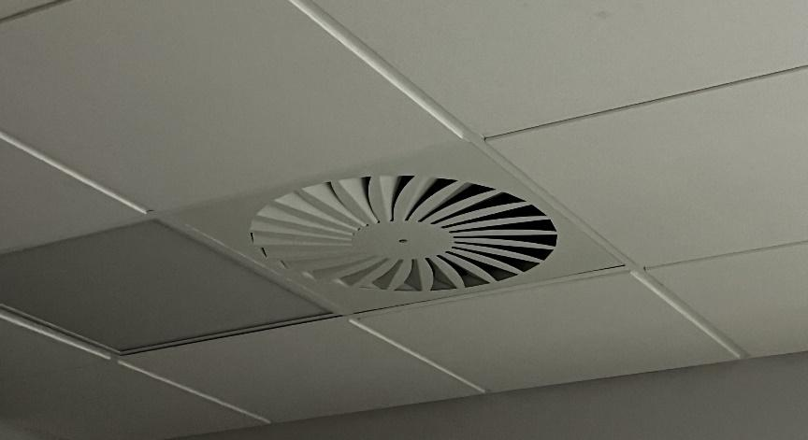
- APGAISMOJUMS – LED, 4000k. Gaismas apjoms slēdzams 2 režīmos – viss apgaismojums / puse apgaismojuma.
- NAKTS APGAISMOJUMS – SoftGlo LED Night light ar atsevišķu slēdzi. (vai analogs)
- DURVIS – Alumīnija bīdāmās automātiskās durvis.
stiklojums: Panelis RAL
Krāsa: RAL 9006 MAT
Automātika: Geze EcDrive T2 (vai anologs)
(no ārpuses un no iekšpuses – paredzēt 2 durvju atvēršanas pogas. Durvju atvēršana daļēji un pilnīga durvju atvēršana. Pogām jābūt atbilstoši marķētām ar atbilstošiem simboliem)
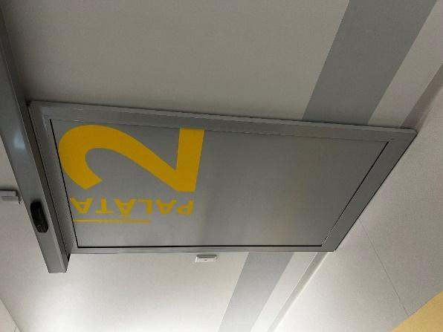
- MĀSU IZSAKUMA SISTĒMA – jābūt savietojamai ar Ackermann Clino Systevo un centrālo māsu izsaukumu sistēmu nodaļas māsu postenī. Māsu izsaukuma sistēma izvietota virs katras pacientu gultas, Modul technik kubion konsolē ar iespēju izsaukt māsu gan uz konsoles, gan ar pults palīdzību. Ar pults palīdzību ir jāspēj ieslēgt un izslēgt gaismu uz konsoles. Pie ieejas palātā ir jāizvieto māsu izsaukuma sistēmas panelis uz kura medicīnas māsa atslēdz izsaukumu. Virs ieejas palātā ir jābūt gaismas indikatoram par izsaukuma statusu.
Ja palāta ir aprīkota ar sanitāro mezglu, tajā ir jāparedz māsu izsaukuma sistēma gan pie tualetes, gan dušā.
- TĪKLI – Paredzēt strāvas rozeti pie katras gultas (elektriskās gultas pievadam) – grīdas līmenī (h=~30cm). Uz brīvās sienas vismaz 1 rozeti grīdas līmenī, uzkopšanas darbu veikšanai. 2x strāvas un 1x RJ45 interneta tikls priekš TV ekrāna un dekodera. (h=~200cm)
Palātas sanitārais mezgls
Nodrošināt ugunsdrošību starp telpām, šahtām un apdares materiālu ugunsreakcijas klases saskaņā ar ugunsdrošības pasākumu pārskatu.
Sienu, durvju vērtņu, durvju malu, durvju kārbu un aplodu aizsardzību paredzēt vietās, kur pārvietojas ar ratiem, gultām un ratiņkrēsliem.
- GRĪDAS – Pilnas akmens masas grīdas flīzes: Taurus Granit (pēc RAKO object kataloga) vai ekvivalents; izmērs: 298x298x9 mm; (vai analogs)
- SIENAS (apdare) – keramikas flīzes 200x200mm (līdz griestiem). RAKO color one. (vai analogs)
Pie izlietnes flīzēs iestrādāts spogulis.
Dušas tuvumā – izvietot vismaz 4, atsevišķi stiprināmiem nerūsējošā tērauda āķiem, dvieļa pakāršanai.
- Flīzes šuvot ar ūdens necaurlaidīgu, elastīgu un neuzņēmīgu pret netīrumiem flīžu šuvju aizpildītājjavu.
- Sanmezglos ar dušu sienās paredzēt hidroizolāciju.
- GRIESTI – mitrumizturīga ģipškartona plākšņu piekārti griesti, krāsoti ar mitrumizturīgu lateksa krāsu uz akrila bāzes LUJA, ražotājs Tikkurila. (vai analogs)
- DURVIS - Alumīnija durvis.
stiklojums: Panelis RAL
Krāsa: RAL 9006 MAT
Durvis aprīkotas ar slēdzeni „aizņemts/brīvs”.
Durvīm jābūt atveramām no ārpuses arī pozīcijā „aizņemts”.
Izņēmumu gadījumos: alumīnija automātiskās durvis (vienāda stila kā palātas ieejas durvis), ja veramās durvis nav iespējams izvietot. (No ārpuses un iekšpuses poga durvju atvēršanai. No iekšpuses saprotama instrukcija durvju bloķēšanai – izvietota uz sienas pie durvju atvēršanas pogas. Automātiskās durvīm jābūt iespējams atvērt no ārpuses nepieciešamības gadījumā).
Attēlam ilustratīva nozīme. Attēls no esošās nodaļas palātas:
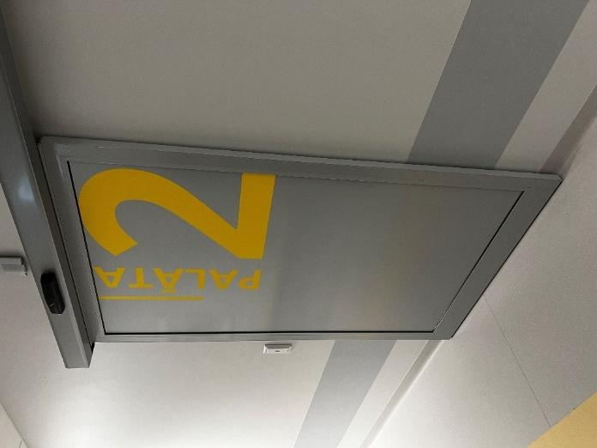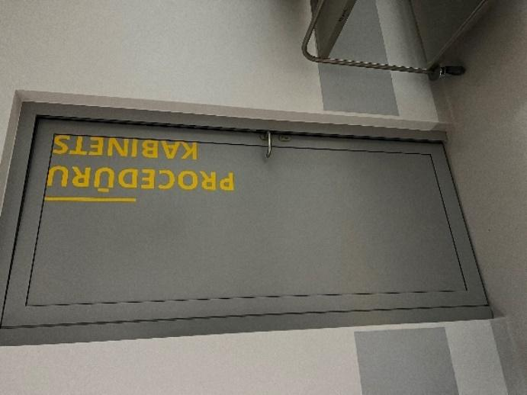
- TĪKLI – Paredzēt strāvas rozeti ar nosegvāku izlietnes un spoguļa tuvumā. Paredzēt izvietot iebūvēto matu žāvētāju pie izlietnes. Paredzēt papildus apgaismojumu virs spoguļa ar atsevišķu slēdzi pie spoguļa.
- ROKU ŽĀVĒTĀJS - nerūsējoša tērauds, izvietots izlietnes tuvumā, jauda ne mazāka kā 2300W
- LOGI – paredzēt matētas plēves līmēšanu uz logiem, ja tie atrodas sanitārajā mezglā.
- DUŠA – paredzēt atbalsta dušas rokturi pacienta stabilitātes nodrošināšanai.
Dušas maisītājs ir jāparedz ar piespiedmehānismu (ūdens padeve noteiktu laiku)
Dušas kātam ir jābūt aprīkotam ar plauktu, mazgāšanas līdzekļu novietošanai.
Dušas maisītājam jābūt ar 1 režīmiem: ūdens padeve caur dušas galvu.
- TUALETE – paredzēt nolaižamus roku balstus papildus pacienta stabilitātes nodrošināšanai.
- VENTILĀCIJA – Lokāla mehāniskā nosūce pie dušas kabīnes un WC, izmantojot kanāla ventilātors. Izveidot gaisa pārplūdes difuzoru sienā. Darbība paredzēta no apgaismojuma ar aizturēs laika releju – 2 min.
- MĀSU IZSAUKUMU SISTĒMA – jābūt savietojamai ar Ackermann Clino Systevo.
Jāparedz māsu izsaukuma sistēma gan pie tualetes, gan dušā. Realizēta tikai ar auklu sistēmu.
Attēliem ilustratīva nozīme. Attēli no esošās nodaļas palātas:
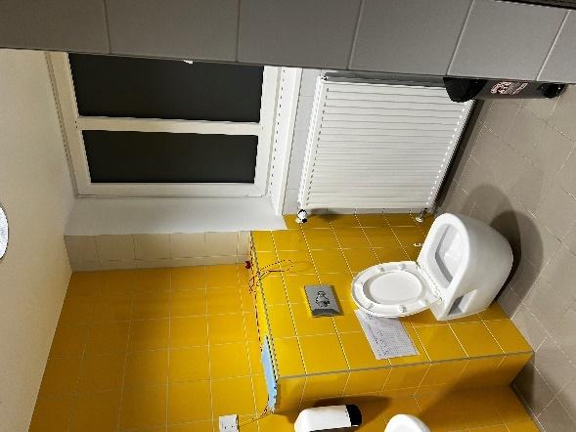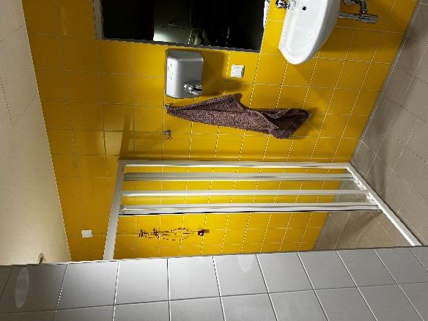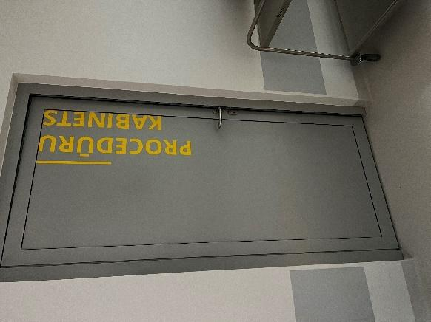
Gaitenis

Nodrošināt ugunsdrošību starp telpām, šahtām un apdares materiālu ugunsreakcijas klases saskaņā ar ugunsdrošības pasākumu pārskatu.
Sienu, durvju vērtņu, durvju malu, durvju kārbu un aplodu aizsardzību paredzēt vietās, kur pārvietojas ar ratiem, gultām un ratiņkrēsliem.
- GRĪDAS – PVC linoleja grīdas segums Tarkett Eclipse Premium Spirit 701 Light Grey. Gaitenī izvietot centrālo vadulu ar Tarkett Eclipse Premium Spirit 786 Light Yellow. Vadulas platums: 30 cm. (vai analogs)
- GĪDLĪSTE – pie sienas linoleju uzlocīt 100mm, sadurvietā ar sienu lietot velves veidotāju.
- SIENAS (apdare) – mitrumizturīga lateksa krāsa uz akrila bāzes LUJA, ražotājs Tikkurila - balts. (vai analogs)
- SIENU AIZSARDZĪBA – Gerflor sienas paneļi Decochoc 0032 Flint no GRĪDLĪSTES h = 90 cm. Gultu pārvietošanas ceļā – amartizējošie GerFlor Cornea stūru aizsardzības paneļi, h = 130 cm. Citi stūri, kur nav paredzēta gultas kustība – Gerflor Profila, h = 130 cm. Krāsa: 0032 Flint. (vai analogs)
- GRIESTI – Primāri krāsots reģipsis, bet ja telpā ir maģistrālas komunikācijas, kam nepieciešama regulāra apkope vai revīzija: Ecophon Hygenie Clinic E vai analoga sistēma.
- MARGA – janodrošina, ka gaiteņa vienā malā ir pieejama roku balsta marga. Gerflor Starline Anodised, dekoratīvais krāsas ieliknis – 0043 Mimosa (vai analogs)
Attēlam ilustratīva nozīme. Attēls no esošās nodaļas:
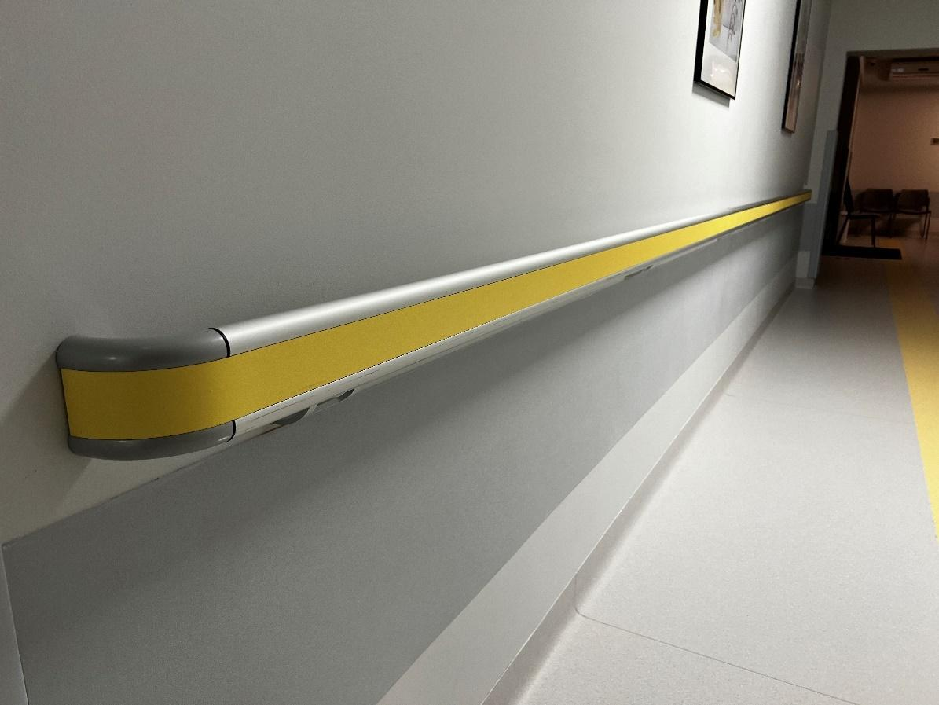
- TĪKLI – Paredzēt vairākas strāvas rozetes gaiteņa garumā, lai spētu nodrošināt uzkopšanas iekārtu pieslēgšanu. Rozetēm jābūt ne tālāk kā 10m attālumā vienai no otras. H=~30cm
Paredzēt video novērošanas kameras gaiteņa galos.
Ārsta istaba

Nodrošināt ugunsdrošību starp telpām, šahtām un apdares materiālu ugunsreakcijas klases saskaņā ar ugunsdrošības pasākumu pārskatu.
Sienu, durvju vērtņu, durvju malu, durvju kārbu un aplodu aizsardzību paredzēt vietās, kur pārvietojas ar ratiem, gultām un ratiņkrēsliem.
  - GRĪDAS – PVC linoleja grīdas segums Tarkett Eclipse Premium Spirit 701 Light Grey (vai analogs)
  - GĪDLĪSTE – pie sienas linoleju uzlocīt 100mm, sadurvietā ar sienu lietot velves veidotāju.
  - SIENAS (apdare) – mitrumizturīga lateksa krāsa uz akrila bāzes LUJA, ražotājs Tikkurila - balts vai analogs.
  - SIENU AIZSARDZĪBA – Gerflor sienas paneļi Decochoc datorkrēslu saskares punktos ar sienu – 0032 Flint. 90 x 60 cm. Stūros – Gerflor Profila, h = 130 cm. Krāsa: 0032 Flint.
- DURVIS - Alumīnija durvis.
stiklojums: Panelis RAL
Krāsa: RAL 9006 MAT
Attēlam ilustratīva nozīme. Attēls no esošās nodaļas palātas:
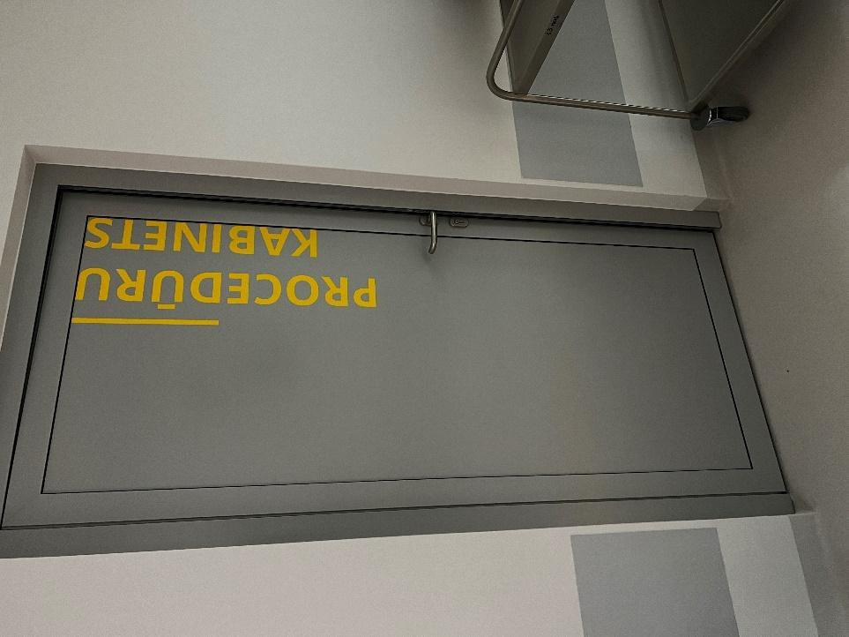
- GRIESTI – Primāri krāsots reģipsis, bet ja telpā ir maģistrālas komunikācijas, kam nepieciešama regulāra apkope vai revīzija: piekārto griestu sistēma.
- KONDICIONIERIS – freona split vai multi split tipa kondicionieris ar vadības paneli iebūvētu sienā.
- APKURE – radiatori Vogel Hygien ar regulējamu termogalvām RAS-C (vai analogs)
- VENTILĀCIJA – piespiedu gaisa apmaiņas griestu difuzori (pieplūde un nosūce). Difuzorus paredzēt tādus, lai nebūtu tiešas gaisa plūsmas uz ārstu.
- APGAISMOJUMS – LED, 4000k. Gaismas apjoms slēdzams 2 režīmos – viss apgaismojums / puse apgaismojuma.
- IZLIETNE - Keramiskā izlietne, pudeļsifons ar pārplūdi, hroms, maisītājs.
- PIEKĻUVES KONTROLE – piekļuvi ārsta istabai jābūt iespējams 2 veidos, atverot durvis ar atslēgu vai ar bezkontakta ID karti. Piekļuves kontrolei jābūt savietojamai ar nodaļā jau esošo sistēmu: FoxSec 9002.
- TĪKLI – Pie katras darba vietas paredzēt vismaz 6x strāvas un 4x RJ45 tīkla rozetes.
Papildus izvietot pa 2x strāvas rozetēm uz katras brīvās sienas, h = 30cm
Pacienta apskates telpa

Nodrošināt ugunsdrošību starp telpām, šahtām un apdares materiālu ugunsreakcijas klases saskaņā ar ugunsdrošības pasākumu pārskatu.
Sienu, durvju vērtņu, durvju malu, durvju kārbu un aplodu aizsardzību paredzēt vietās, kur pārvietojas ar ratiem, gultām un ratiņkrēsliem.
  - GRĪDAS – PVC linoleja grīdas segums Tarkett Eclipse Premium Spirit 701 Light Grey (vai analogs)
  - GĪDLĪSTE – pie sienas linoleju uzlocīt 100mm, sadurvietā ar sienu lietot velves veidotāju.
  - SIENAS (apdare) – mitrumizturīga lateksa krāsa uz akrila bāzes LUJA, ražotājs Tikkurila - balts vai analogs.
  - SIENU AIZSARDZĪBA – Gerflor sienas paneļi Decochoc apskates kušetes saskares punktos ar sienu, izmērs: 240 x 60 cm. Krāsa – 0032 Flint. Stūros – Gerflor Profila, h = 130 cm. Krāsa: 0032 Flint.
- DURVIS - Alumīnija durvis.
stiklojums: Panelis RAL
Krāsa: RAL 9006 MAT
Durvju aizvērējmehānisms: Geze vai analogs.
Attēlam ilustratīva nozīme. Attēls no esošās nodaļas palātas:
- GRIESTI – Primāri krāsots reģipsis, bet ja telpā ir maģistrālas komunikācijas, kam nepieciešama regulāra apkope vai revīzija: Ecophon Hygenie Clinic E vai analoga sistēma.
- KONDICIONIERIS – freona split vai multi split tipa kondicionieris ar vadības paneli iebūvētu sienā.
- SKABEKLIS – nodrošināt skābekļa pievadu pie kušetes. Skābekļa ligzda – Skandināvu tipa: zemapmetuma izpildījumā.
- APKURE – radiatori Vogel Hygien ar regulējamu termogalvām RAS-C (vai analogs)
- VENTILĀCIJA – piespiedu gaisa apmaiņas griestu difuzori (pieplūde un nosūce). Difuzorus paredzēt tādus, lai nebūtu tiešas gaisa plūsmas uz medicīnas personālu un pacientu.
- APGAISMOJUMS – LED, 4000k. Gaismas apjoms slēdzams 2 režīmos – viss apgaismojums / puse apgaismojuma.
- ŪDENS UN KANALIZĀCIJA – Paredzēt, ka telpā plānots izvietot virtuves iekārtu ar iebūvētu izlietni. Mēbeles un izlietni nodrošina pasūtītājs. Projektā jāparedz ūdens un kanalizācijas pieslēgumi.
- PIEKĻUVES KONTROLE – piekļuvi telpai jābūt iespējams 2 veidos, atverot durvis ar atslēgu un ar bezkontakta ID karti. Piekļuves kontrolei jābūt savietojamai ar nodaļā jau esošo sistēmu: FoxSec 9002 sistēmu.
- TĪKLI – paredzēt 1 darba vietas ierīkošanas iespējas ar vismaz 6x strāvas un 4x RJ45 tīkla rozetes. Papildus izvietot pa 2x strāvas rozetēm uz katras brīvās sienas, h = 30cm
Paredzēt 2x strāvas rozetes pie kušetes. Paredzēt strāvas pievadu priekš virtuves iekārtas apgaismojuma.
Garderobe

Nodrošināt ugunsdrošību starp telpām, šahtām un apdares materiālu ugunsreakcijas klases saskaņā ar ugunsdrošības pasākumu pārskatu.
  - GRĪDAS – PVC linoleja grīdas segums Tarkett Eclipse Premium Spirit 701 Light Grey (vai analogs)
  - GĪDLĪSTE – pie sienas linoleju uzlocīt 100mm, sadurvietā ar sienu lietot velves veidotāju.
  - SIENAS (apdare) – mitrumizturīga lateksa krāsa uz akrila bāzes LUJA, ražotājs Tikkurila - balts vai analogs.
  - SIENU AIZSARDZĪBA –Stūros – Gerflor Profila, h = 130 cm. Krāsa: 0032 Flint. (vai analogs)
  - DURVIS - Alumīnija durvis.
stiklojums: Panelis RAL
Krāsa: RAL 9006 MAT
Durvju aizvērējmehānisms: Geze vai analogs.
Durvis aprīkotas ar slēdzeni „aizņemts/brīvs”.
Durvīm jābūt atveramām no ārpuses arī pozīcijā „aizņemts”.
Attēlam ilustratīva nozīme. Attēls no esošās nodaļas:
- GRIESTI – Primāri krāsots reģipsis, bet ja telpā ir maģistrālas komunikācijas, kam nepieciešama regulāra apkope vai revīzija: Ecophon Hygenie Clinic E vai analogs.
- APKURE – radiatori Vogel Hygien ar regulējamu termogalvām RAS-C (vai analogs)
- VENTILĀCIJA – piespiedu gaisa apmaiņas griestu difuzori (pieplūde un nosūce.)
- APGAISMOJUMS – LED, 4000k. (gaismekļu izvietojumu paredzēt atbilstoši skapīšu izvietojumam gar sienu / sienām )
- PIEKĻUVES KONTROLE – piekļuvi garderobei jābūt iespējams 2 veidos, atverot durvis ar atslēgu un ar bezkontakta ID karti. Piekļuves kontrolei jābūt savietojamai ar nodaļā jau esošo sistēmu: FoxSec 9002 sistēmu.
- TĪKLI – Izvietot pa 2x strāvas rozetēm uz katras brīvās sienas, h = 30cm
Tehniskās telpas tīrai un netīrai veļai.

- GRĪDAS – Pilnas akmens masas grīdas flīzes: Taurus Granit (pēc RAKO object kataloga) vai ekvivalents; izmērs: 298x298x9 mm; (vai analogs)
- SIENAS (apdare) – keramikas flīzes 200x200mm (līdz griestiem). RAKO color one. (vai analogs)
- Flīzes šuvot ar ūdens necaurlaidīgu, elastīgu un neuzņēmīgu pret netīrumiem flīžu šuvju aizpildītājjavu.
- DURVIS - Alumīnija durvis.
stiklojums: Panelis RAL
Krāsa: RAL 9006 MAT
Attēlam ilustratīva nozīme. Attēls no esošās nodaļas:
- GRIESTI – mitrumizturīga ģipškartona plākšņu piekārti griesti, krāsoti ar mitrumizturīgu lateksa krāsu uz akrila bāzes LUJA, ražotājs Tikkurila. (vai analogs)
- APKURE – radiatori Vogel Hygien ar regulējamu termogalvām RAS-C (vai analogs)
- VENTILĀCIJA – piespiedu gaisa nosūce. Izveidot gaisa pārplūdes difuzoru sienā.
- APGAISMOJUMS – LED, 4000k ar kustības vai klātesamības sensoru.
- PIEKĻUVES KONTROLE – piekļuvi tehniskām telpām jābūt iespējams 2 veidos, atverot durvis ar atslēgu un ar bezkontakta ID karti. Piekļuves kontrolei jābūt savietojamai ar nodaļā jau esošo sistēmu: FoxSec 9002 sistēmu.
- TĪKLI – Izvietot pa 2x strāvas rozetēm uz katras brīvās sienas.
Projektēšanā ir iespējamas atkāpes: Nodrošināt tīro un netīro veļu vienā telpā, tomēr telpām ir jābūt atdalāmām ar iekšējām durvīm.
Saimniecības telpa
- GRĪDAS – Pilnas akmens masas grīdas flīzes: Taurus Granit (pēc RAKO object kataloga) vai ekvivalents; izmērs: 298x298x9 mm; (vai analogs)
- SIENAS (apdare) – keramikas flīzes 200x200mm (līdz griestiem). RAKO color one. (vai analogs)
- Flīzes šuvot ar ūdens necaurlaidīgu, elastīgu un neuzņēmīgu pret netīrumiem flīžu šuvju aizpildītājjavu.
- DURVIS - Alumīnija durvis.
stiklojums: Panelis RAL
Krāsa: RAL 9006 MAT
Attēlam ilustratīva nozīme. Attēls no esošās nodaļas:
- GRIESTI – mitrumizturīga ģipškartona plākšņu piekārti griesti, krāsoti ar mitrumizturīgu lateksa krāsu uz akrila bāzes LUJA, ražotājs Tikkurila. (vai analogs)
- APKURE – radiatori Vogel Hygien ar regulējamu termogalvām RAS-C (vai analogs)
- VENTILĀCIJA – piespiedu gaisa nosūce. Izveidot gaisa pārplūdes difuzoru sienā.
- APGAISMOJUMS – LED, 4000k.
- PIEKĻUVES KONTROLE – piekļuvi tehniskām telpām jābūt iespējams 2 veidos, atverot durvis ar atslēgu vai ar bezkontakta ID karti. Piekļuves kontrolei jābūt savietojamai ar nodaļā jau esošo sistēmu: FoxSec 9002 sistēmu.
- TĪKLI – Izvietot pa 2x strāvas rozetēm uz katras brīvās sienas, h = 30cm
- IZLIETNE – telpā ir jābūt paredzētai tērauda zemai izlietnei ar iespēju piepildīt spaini ar ūdeni un izliet netīro uzkopšanas ūdeni. (kanalizācijas diametram ir jābūt atbilstošam, bet ne mazākam kā 100mm, lai neveidotu aizsērējumus)
- KANALIZĀCIJA UN ŪDENS – Paredzēt veļasmašīnas pieslēgumu (tai skaitā elektrību) un Padubes mašīnas pieslēgumu (100mm kanalizācijas izvads sienā un 3 fāžu elektrības pieslēgums)
17.korpusa – 1.stāvs (jau izbūvētā daļa)

Ārstu istaba
Šobrīd jau izbūvētajā 1.stāva nodaļā, nepieciešams papildināt ar:
- KONDICIONIERIS – freona tipa kondicionieris ar vienu vai vairākiem ārējiem blokiem. Vadības panelis sienas izpildījumā vai ar tāvadlības pulti.

Telpu prasības
17.korpusa 2.stāvs

Pacientu palātas.

Nodrošināt ugunsdrošību starp telpām, šahtām un apdares materiālu ugunsreakcijas klases saskaņā ar ugunsdrošības pasākumu pārskatu.
Sienu, durvju vērtņu, durvju malu, durvju kārbu un aplodu aizsardzību paredzēt vietās, kur pārvietojas ar ratiem, gultām un ratiņkrēsliem.
- GRĪDAS – PVC linoleja grīdas segums - Forbo Sphera 50511 Trout, Forbo Sphera 50500 Limestone, Forbo Sphera 50504 Bisquit. (vai analogs)
- GĪDLĪSTE – pie sienas linoleju uzlocīt 100mm, sadurvietā ar sienu lietot velves veidotāju
- SIENAS (apdare) – mitrumizturīga lateksa krāsa uz akrila bāzes. Caparol 3d system vai analogs. Paredzēt, ka palātas sienas var būt dažāda krāsojuma kā piemēram: Magma 55, Barolo 60, Bordeaux 2, Lachs 15, Aprico 50 vai Ceramic 55. (vai analogs)
- SIENU AIZSARDZĪBA – Gerflor sienas paneļi Decochoc (vai analogs) aiz / pie gultām, krāsa – 0002 Gravel, 0014 Cinnamon, 0032 Flint. H = 90 cm. Gultu pārvietošanas ceļā – amartizējošie GerFlor Cornea stūru aizsardzības paneļi, h = 130cm. Citi stūri, kur nav paredzēta gultas kustība – Gerflor Profila, h = 130 cm.
- GRIESTI – Primāri krāsots reģipsis, bet ja telpā ir maģistrālas komunikācijas, kam nepieciešama regulāra apkope vai revīzija: Ecophon Hygenie Clinic E vai analoga sistēma.
Paredzēt dekoratīvo apgaismojumu pa telpas perimetru (ieslēdzams atsevišķi).
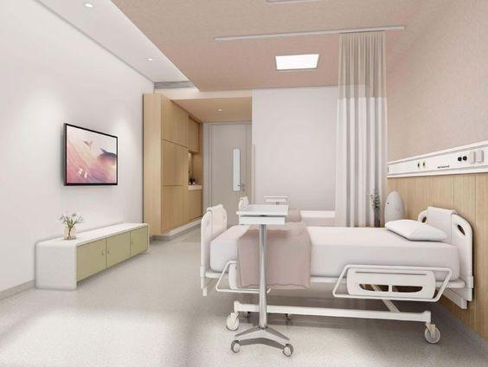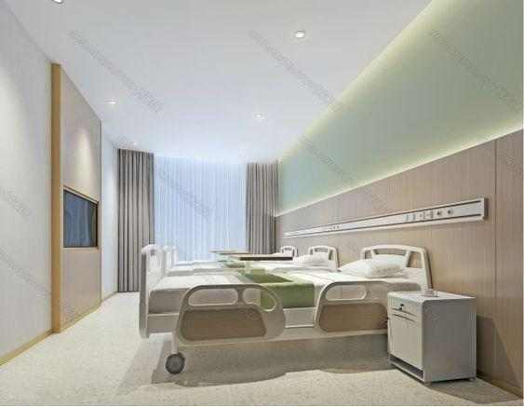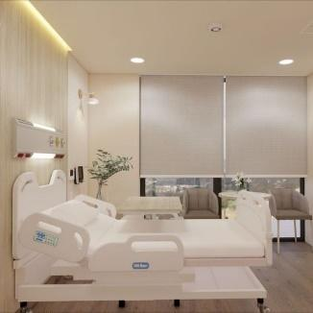
Attēliem ilustratīva nozīme.
- KONSOLE PIE GULTAS – Modul technik kubion (vai analogs), ar priekšas noseguma dekoratīvao paneli. Krāsojums: RAL 9001 Cream white. Dekoratīvais panelis: WODEGO R5479 VV Sycamore. Konsolē paredzēt: skābekļa pievadu (skābekļa ligzda – Skandināvu tipa), lasīšanas gaismu, māsu izsaukumu sistēmu un 2x 230V pieslēguma kontakti (katram kontaktam ir jāatrodas uz atsevišķas līnijas un sava drošinātāja).
- KONDICIONIERIS – freona tipa kondicionieris ar vienu vai vairākiem ārējiem blokiem. Vadības panels sienas izpildījumā.
- APKURE – radiatori Vogel Hygien ar regulējamu termogalvām RAS-C (vai analogs higienas prasībām atbilstošs risinājums)
- VENTILĀCIJA – mehāniskā gaisa apmaiņas griestu difuzori (pieplūde un nosūce). Difuzorus paredzēt tādus, lai nebūtu tiešas gaisa plūsmas uz pacienta.
Attēlam ilustratīva nozīme. Attēls no slimnīcā esošās nodaļas palātas:
- APGAISMOJUMS – LED, 3000k. Gaismas apjoms slēdzams 2 režīmos – viss apgaismojums / puse apgaismojuma. Apgaismojums realizējams ar apaļiem, griestos iestrādājamiem gaismekļiem.
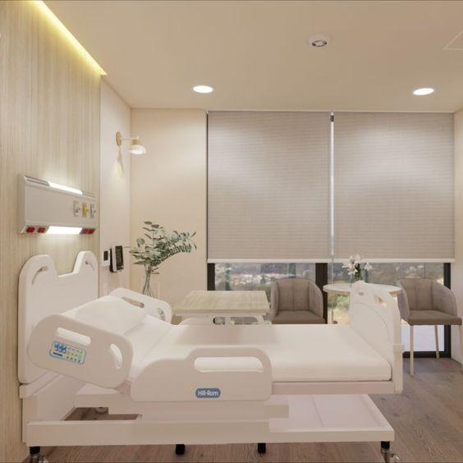
Attēlam ilustratīva nozīme.
- NAKTS APGAISMOJUMS – SoftGlo LED Night light (vai analogs) ar atsevišķu slēdzi.
- DURVIS – Vienviru MDF durvis aplīmēts ar plastikātu. Durvju krāsojums pielāgots sienu krāsojumam. Furnitūra: no ārpuses apaļais rokturis, ko nav iespējams atvērt. No iekšpuses – rokturis. (no ārpuses paredzēt – piekļuves kontrole / čipu piekļuve.) Furnitūra – balta (gaiša)
- PIEKĻUVES KONTROLE – piekļuvi pacienta palātai ir jābūt iespējams 2 veidos, atverot durvis ar atslēgu un ar bezkontakta ID karti. Piekļuves kontrolei jābūt savietojamai ar ēkā jau esošo sistēmu: FoxSec 9002.
- MĀSU IZSAKUMA SISTĒMA – jābūt savietojamai ar Ackermann Clino Systevo. Māsu izsaukuma sistēma izvietota virs katras pacientu gultas - konsolē ar iespēju izsaukt māsu gan uz konsoles, gan ar pults palīdzību. Ar pults palīdzību ir jāspēj ieslēgt un izslēgt gaismu uz konsoles. Pie ieejas palātā ir jāizvieto māsu izsaukuma sistēmas panelis uz kura medicīnas māsa atslēdz izsaukumu. Virs ieejas palātā ir jābūt gaismas indikatoram par izsaukuma statusu.
Ja palāta ir aprīkota ar sanitāro mezglu, tajā ir jāparedz māsu izsaukuma sistēma gan pie tualetes, gan dušā.
- TĪKLI – Paredzēt strāvas rozeti pie katras gultas (elektriskās gultas pievadam) – grīdas līmenī (h=~30cm). Uz brīvās sienas vismaz 1 rozeti grīdas līmenī, uzkopšanas darbu veikšanai. 2x strāvas un 1x RJ45 interneta tīkls priekš TV ekrāna un dekodera. (h=~200cm)
Palātas sanitārais mezgls
Nodrošināt ugunsdrošību starp telpām, šahtām un apdares materiālu ugunsreakcijas klases saskaņā ar ugunsdrošības pasākumu pārskatu.
Sienu, durvju vērtņu, durvju malu, durvju kārbu un aplodu aizsardzību paredzēt vietās, kur pārvietojas ar ratiem, gultām un ratiņkrēsliem.
- GRĪDAS – akmens masas grīdas flīzes;
- SIENAS (apdare) – keramikas flīzes;
Pie izlietnes flīzēs iestrādāts spogulis.
Dušas tuvumā – izvietot vismaz 4, atsevišķi stiprināmiem nerūsējošā tērauda āķiem, dvieļa pakāršanai.
- Flīzes šuvot ar ūdens necaurlaidīgu, elastīgu un neuzņēmīgu pret netīrumiem flīžu šuvju aizpildītājjavu.
- Sanmezglos ar dušu sienās paredzēt hidroizolāciju.
- GRIESTI – mitrumizturīga ģipškartona plākšņu piekārti griesti, krāsoti ar mitrumizturīgu lateksa krāsu uz akrila bāzes.
- DURVIS - Vienviru MDF durvis aplīmēts ar plastikātu. Furnitūra – balta (gaiša).
Durvis aprīkotas ar slēdzeni „aizņemts/brīvs”.
Durvīm jābūt atveramām no ārpuses arī pozīcijā „aizņemts”.
Izņēmumu gadījumos: bīdāmās durvis, ja veramās durvis nav iespējams izvietot.
- TĪKLI – Paredzēt strāvas rozeti ar nosegvāku izlietnes un spoguļa tuvumā. Paredzēt izvietot iebūvēto matu žāvētāju (matu fēns) pie izlietnes. Paredzēt papildus apgaismojumu virs spoguļa ar atsevišķu slēdzi pie spoguļa.
- ROKU ŽĀVĒTĀJS - nerūsējoša tērauds, izvietots izlietnes tuvumā, jauda ne mazāka kā 2300W
- LOGI – paredzēt matētas plēves līmēšanu uz logiem, ja tie atrodas sanitārajā mezglā.
- DUŠA – paredzēt atbalsta dušas rokturi pacienta stabilitātes nodrošināšanai.
Dušas maisītājs ir jāparedz ar piespiedmehānismu (ūdens padeve noteiktu laiku)
Dušas kātam ir jābūt aprīkotam ar plauktu, mazgāšanas līdzekļu novietošanai.
Ūdens padeve caur maisītāja dušas galvu.
- TUALETE – paredzēt nolaižamus roku balstus papildus pacienta stabilitātes nodrošināšanai. Tualeti jāaprīko ar bidetas klausuli.
- VENTILĀCIJA – Lokāla mehāniskā nosūce pie dušas kabīnes un WC, izmantojot kanāla ventilātors. Izveidot gaisa pārplūdes difuzoru sienā. Darbība paredzēta no apgaismojuma ar aizturēs laika releju – 2 min.
- MĀSU IZSAUKUMU SISTĒMA – jābūt savietojamai ar Ackermann Clino Systevo.
Jāparedz māsu izsaukuma sistēma gan pie tualetes, gan dušā. Realizēta ar auklu sistēmu.
Gaitenis

Nodrošināt ugunsdrošību starp telpām, šahtām un apdares materiālu ugunsreakcijas klases saskaņā ar ugunsdrošības pasākumu pārskatu.
Sienu, durvju vērtņu, durvju malu, durvju kārbu un aplodu aizsardzību paredzēt vietās, kur pārvietojas ar ratiem, gultām un ratiņkrēsliem.
- GRĪDAS – PVC linoleja grīdas segums - Forbo Sphera 50511 Trout, Forbo Sphera 50500 Limestone, Forbo Sphera 50504 Bisquit. (vai analogs)
- GĪDLĪSTE – pie sienas linoleju uzlocīt 100mm, sadurvietā ar sienu lietot velves veidotāju
- SIENAS (apdare) – mitrumizturīga lateksa krāsa uz akrila bāzes. Caparol 3d system vai analogs. Paredzēt, ka sienas vai sienu posmi var būt dažāda krāsojuma kā piemēram: Magma 55, Barolo 60, Bordeaux 2, Lachs 15, Aprico 50 vai Ceramic 55. (vai analogs)
Uz sienām paredzēt dekoratīvo apgaismojumu, kas vienlaicīgi kalpos kā nakts apgaismojums. Ne retāk kā pēc 5m, abās gaiteņa sienu pusēs.
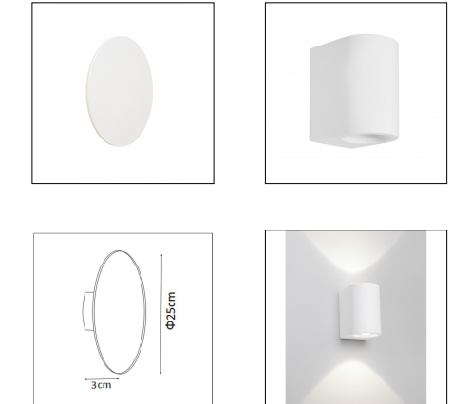

Attēliem ilustratīva nozīme
- SIENU AIZSARDZĪBA – Gerflor sienas paneļi Decochoc (vai analogs) krāsa – 0002 Gravel, 0014 Cinnamon, 0032 Flint. H = 90 cm. Gultu pārvietošanas ceļā – amartizējošie GerFlor Cornea (vai analogs) stūru aizsardzības paneļi, h = 130cm. Citi stūri, kur nav paredzēta gultas kustība – Gerflor Profila (vai analogs), h = 130 cm.
- GRIESTI – Primāri krāsots reģipsis, bet ja telpā ir maģistrālas komunikācijas, kam nepieciešama regulāra apkope vai revīzija: Ecophon Hygenie Clinic E vai analoga sistēma.
Paredzēt dekoratīvo apgaismojumu pa gaiteņa malām (ieslēdzams kopā ar pamatapgaismojumu). Pamatapgaismojumu realizēts ar apaļiem gaismekļiem, koridora centrā. 3000k.
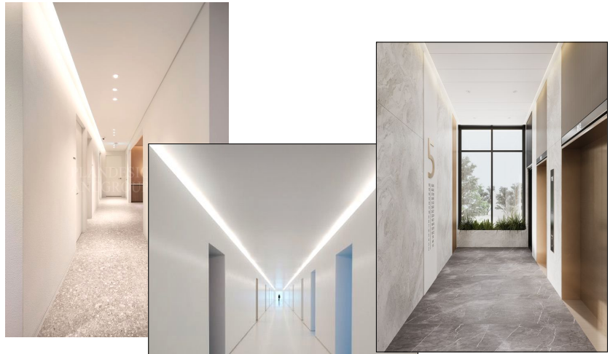
- MARGA – janodrošina, ka gaiteņa vienā malā ir pieejama roku balsta marga. Gerflor Starline Anodised, dekoratīvais krāsas ieliknis – 0002 Gravel, 0014 Cinnamon, 0032 Flint (vai analogs)
Attēlam ilustratīva nozīme:
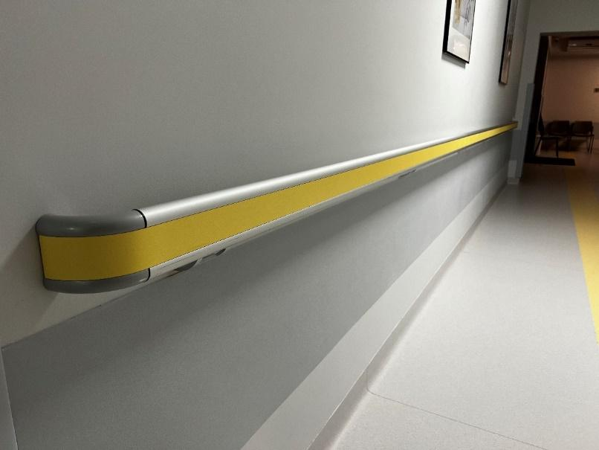
- TĪKLI – Paredzēt vairākas strāvas rozetes gaiteņa garumā, lai spētu nodrošināt uzkopšanas iekārtu pieslēgšanu. Rozetēm jābūt ne tālāk kā 10m attālumā vienai no otras. H=~30cm
Paredzēt video novērošanas kameras gaitenī, ne mazāk kā 4 gab.
Ārstu istaba

Nodrošināt ugunsdrošību starp telpām, šahtām un apdares materiālu ugunsreakcijas klases saskaņā ar ugunsdrošības pasākumu pārskatu.
Sienu, durvju vērtņu, durvju malu, durvju kārbu un aplodu aizsardzību paredzēt vietās, kur pārvietojas ar ratiem, gultām un ratiņkrēsliem.
- GRĪDAS – PVC linoleja grīdas segums - Forbo Sphera 50511 Trout, Forbo Sphera 50500 Limestone, Forbo Sphera 50504 Bisquit. (vai analogs)
- GĪDLĪSTE – pie sienas linoleju uzlocīt 100mm, sadurvietā ar sienu lietot velves veidotāju
- SIENAS (apdare) – mitrumizturīga lateksa krāsa uz akrila bāzes. Caparol 3d system vai analogs. Paredzēt, ka sienas var būt dažāda krāsojuma kā piemēram: Magma 55, Barolo 60, Bordeaux 2, Lachs 15, Aprico 50 vai Ceramic 55. (vai analogs)
- SIENU AIZSARDZĪBA – Gerflor sienas paneļi Decochoc (vai analogs) datorkrēslu saskares punktos ar sienu – 90 x 60 cm. Stūros – Gerflor Profila (vai analogs), h = 130 cm. Krāsa – 0002 Gravel, 0014 Cinnamon, 0032 Flint
- GRIESTI – Primāri krāsots reģipsis, bet ja telpā ir maģistrālas komunikācijas, kam nepieciešama regulāra apkope vai revīzija: piekārto griestu sistēma.
- DURVIS – Vienviru MDF durvis aplīmēts ar plastikātu. Durvju krāsojums pielāgots sienu krāsojumam. Furnitūra: no ārpuses apaļais rokturis, ko nav iespējams atvērt. No iekšpuses – rokturis. (no ārpuses paredzēt – piekļuves kontrole / čipu piekļuve.).
- PIEKĻUVES KONTROLE – piekļuvi ārstu istabai ir jābūt iespējams 2 veidos, atverot durvis ar atslēgu un ar bezkontakta ID karti. Piekļuves kontrolei jābūt savietojamai ar ēkā jau esošo sistēmu: FoxSec 9002.
- KONDICIONIERIS – freona split vai multi split tipa kondicionieris ar vadības paneli iebūvētu sienā.
- APKURE – radiatori Vogel Hygien ar regulējamu termogalvām RAS-C vai higienu prasībām atbilstošs analogs.
- VENTILĀCIJA – piespiedu gaisa apmaiņas griestu difuzori (pieplūde un nosūce). Difuzorus paredzēt tādus, lai nebūtu tiešas gaisa plūsmas uz ārstu.
- APGAISMOJUMS – LED, 3000k. Gaismas apjoms slēdzams 2 režīmos – viss apgaismojums / puse apgaismojuma.
- IZLIETNE - Keramiskā izlietne, pudeļsifons ar pārplūdi, hroms;
- TĪKLI – Paredzēt 4 darba vietas. Pie katras darba vietas paredzot vismaz 6x strāvas un 4x RJ45 tīkla rozetes. Papildus izvietot pa 2x strāvas rozetēm uz katras brīvās sienas, h = 30cm
Ārsta vadītāja kabinets

Nodrošināt ugunsdrošību starp telpām, šahtām un apdares materiālu ugunsreakcijas klases saskaņā ar ugunsdrošības pasākumu pārskatu.
Sienu, durvju vērtņu, durvju malu, durvju kārbu un aplodu aizsardzību paredzēt vietās, kur pārvietojas ar ratiem, gultām un ratiņkrēsliem.
- GRĪDAS – PVC linoleja grīdas segums - Forbo Sphera 50511 Trout, Forbo Sphera 50500 Limestone, Forbo Sphera 50504 Bisquit. (vai analogs)
- GĪDLĪSTE – pie sienas linoleju uzlocīt 100mm, sadurvietā ar sienu lietot velves veidotāju
- SIENAS (apdare) – mitrumizturīga lateksa krāsa uz akrila bāzes. Caparol 3d system vai analogs. Paredzēt, ka sienas var būt dažāda krāsojuma kā piemēram: Magma 55, Barolo 60, Bordeaux 2, Lachs 15, Aprico 50 vai Ceramic 55. (vai analogs)
- SIENU AIZSARDZĪBA – Gerflor sienas paneļi Decochoc (vai analogs) datorkrēslu saskares punktos ar sienu – 90 x 60 cm. Stūros – Gerflor Profila (vai analogs), h = 130 cm. Krāsa – 0002 Gravel, 0014 Cinnamon, 0032 Flint
- GRIESTI – Primāri krāsots reģipsis, bet ja telpā ir maģistrālas komunikācijas, kam nepieciešama regulāra apkope vai revīzija: piekārto griestu sistēma.
- DURVIS – Vienviru MDF durvis aplīmēts ar plastikātu. Durvju krāsojums pielāgots sienu krāsojumam. Furnitūra: no ārpuses apaļais rokturis, ko nav iespējams atvērt. No iekšpuses – rokturis. (no ārpuses paredzēt – piekļuves kontrole / čipu piekļuve.).
- PIEKĻUVES KONTROLE – piekļuvi ārstu istabai ir jābūt iespējams 2 veidos, atverot durvis ar atslēgu un ar bezkontakta ID karti. Piekļuves kontrolei jābūt savietojamai ar ēkā jau esošo sistēmu: FoxSec 9002.
- KONDICIONIERIS – freona split vai multi split tipa kondicionieris ar vadības paneli iebūvētu sienā.
- APKURE – radiatori Vogel Hygien ar regulējamu termogalvām RAS-C vai higienu prasībām atbilstošs analogs.
- VENTILĀCIJA – piespiedu gaisa apmaiņas griestu difuzori (pieplūde un nosūce). Difuzorus paredzēt tādus, lai nebūtu tiešas gaisa plūsmas uz ārstu.
- APGAISMOJUMS – LED, 3000k. Gaismas apjoms slēdzams 2 režīmos – viss apgaismojums / puse apgaismojuma.
- IZLIETNE - Keramiskā izlietne, pudeļsifons ar pārplūdi, hroms;
- TĪKLI – Paredzēt 2 darba vietas. Katrai paredzot vismaz 6x strāvas un 4x RJ45 tīkla rozetes. Papildus izvietot pa 2x strāvas rozetēm uz katras brīvās sienas, h = 30cm
Virsmāsas kabinets.

Nodrošināt ugunsdrošību starp telpām, šahtām un apdares materiālu ugunsreakcijas klases saskaņā ar ugunsdrošības pasākumu pārskatu.
Sienu, durvju vērtņu, durvju malu, durvju kārbu un aplodu aizsardzību paredzēt vietās, kur pārvietojas ar ratiem, gultām un ratiņkrēsliem.
- GRĪDAS – PVC linoleja grīdas segums - Forbo Sphera 50511 Trout, Forbo Sphera 50500 Limestone, Forbo Sphera 50504 Bisquit. (vai analogs)
- GĪDLĪSTE – pie sienas linoleju uzlocīt 100mm, sadurvietā ar sienu lietot velves veidotāju
- SIENAS (apdare) – mitrumizturīga lateksa krāsa uz akrila bāzes. Caparol 3d system vai analogs. Paredzēt, ka sienas var būt dažāda krāsojuma kā piemēram: Magma 55, Barolo 60, Bordeaux 2, Lachs 15, Aprico 50 vai Ceramic 55. (vai analogs)
- SIENU AIZSARDZĪBA – Gerflor sienas paneļi Decochoc (vai analogs) datorkrēslu saskares punktos ar sienu – 90 x 60 cm. Stūros – Gerflor Profila (vai analogs), h = 130 cm. Krāsa – 0002 Gravel, 0014 Cinnamon, 0032 Flint
- GRIESTI – Primāri krāsots reģipsis, bet ja telpā ir maģistrālas komunikācijas, kam nepieciešama regulāra apkope vai revīzija: piekārto griestu sistēma..
- DURVIS – Vienviru MDF durvis aplīmēts ar plastikātu. Durvju krāsojums pielāgots sienu krāsojumam. Furnitūra: no ārpuses apaļais rokturis, ko nav iespējams atvērt. No iekšpuses – rokturis. (no ārpuses paredzēt – piekļuves kontrole / čipu piekļuve.).
- PIEKĻUVES KONTROLE – piekļuvi ārstu istabai ir jābūt iespējams 2 veidos, atverot durvis ar atslēgu un ar bezkontakta ID karti. Piekļuves kontrolei jābūt savietojamai ar ēkā jau esošo sistēmu: FoxSec 9002.
- KONDICIONIERIS – freona split vai multi split tipa kondicionieris ar vadības paneli iebūvētu sienā.
- APKURE – radiatori Vogel Hygien ar regulējamu termogalvām RAS-C (vai analogs)
- VENTILĀCIJA – piespiedu gaisa apmaiņas griestu difuzori (pieplūde un nosūce). Difuzorus paredzēt tādus, lai nebūtu tiešas gaisa plūsmas uz ārstu.
- APGAISMOJUMS – LED, 3000k. Gaismas apjoms slēdzams 2 režīmos – viss apgaismojums / puse apgaismojuma.
- IZLIETNE - Keramiskā izlietne, pudeļsifons ar pārplūdi, hroms, maisītājs.
- TĪKLI – Paredzēt 1 darba vietu, tai paredzot vismaz 6x strāvas un 4x RJ45 tīkla rozetes. Papildus izvietot pa 2x strāvas rozetēm uz katras brīvās sienas, h = 30cm
Pacienta apskates telpa (gan telpa ar kušeti, gan telpa ar ginekoloģisko krēslu)

Nodrošināt ugunsdrošību starp telpām, šahtām un apdares materiālu ugunsreakcijas klases saskaņā ar ugunsdrošības pasākumu pārskatu.
Sienu, durvju vērtņu, durvju malu, durvju kārbu un aplodu aizsardzību paredzēt vietās, kur pārvietojas ar ratiem, gultām un ratiņkrēsliem.
  - GRĪDAS – PVC linoleja grīdas segums - Forbo Sphera 50511 Trout, Forbo Sphera 50500 Limestone, Forbo Sphera 50504 Bisquit. (vai analogs)
  - GĪDLĪSTE – pie sienas linoleju uzlocīt 100mm, sadurvietā ar sienu lietot velves veidotāju.
  - SIENAS (apdare) – mitrumizturīga lateksa krāsa uz akrila bāzes. Caparol 3d system vai analogs. Paredzēt, ka sienas var būt dažāda krāsojuma kā piemēram: Magma 55, Barolo 60, Bordeaux 2, Lachs 15, Aprico 50 vai Ceramic 55. (vai analogs)
  - SIENU AIZSARDZĪBA – Gerflor sienas paneļi Decochoc (vai analogs) apskates kušetes saskares punktos ar sienu.. Krāsa krāsa – 0002 Gravel, 0014 Cinnamon, 0032 Flint. Stūros – Gerflor Profila (vai analogs), h = 130 cm.
  - DURVIS – Vienviru MDF durvis aplīmēts ar plastikātu. Durvju krāsojums pielāgots sienu krāsojumam. Furnitūra: no ārpuses apaļais rokturis, ko nav iespējams atvērt. No iekšpuses – rokturis. (no ārpuses paredzēt – piekļuves kontrole / čipu piekļuve.)
  - PIEKĻUVES KONTROLE – piekļuvi pacienta palātai ir jābūt iespējams 2 veidos, atverot durvis ar atslēgu un ar bezkontakta ID karti. Piekļuves kontrolei jābūt savietojamai ar ēkā jau esošo sistēmu: FoxSec 9002.
- GRIESTI – Primāri krāsots reģipsis, bet ja telpā ir maģistrālas komunikācijas, kam nepieciešama regulāra apkope vai revīzija: Ecophon Hygenie Clinic E vai analoga sistēma.
Paredzēt dekoratīvo apgaismojumu pa malām (ieslēdzams kopā ar pamatapgaismojumu).
- KONDICIONIERIS – freona split vai multi split tipa kondicionieris ar vadības paneli iebūvētu sienā.
- SKABEKLIS – nodrošināt skābekļa pievadu pie kušetes. Skābekļa ligzda – Skandināvu tipa: zemapmetuma izpildījumā.
- APKURE – radiatori Vogel Hygien ar regulējamu termogalvām RAS-C vai higienu prasībām atbilstošs analogs.
- VENTILĀCIJA – piespiedu gaisa apmaiņas griestu difuzori (pieplūde un nosūce). Difuzorus paredzēt tādus, lai nebūtu tiešas gaisa plūsmas uz medicīnas personālu un pacientu.
- APGAISMOJUMS – LED, 3000k. Gaismas apjoms slēdzams 2 režīmos – viss apgaismojums / puse apgaismojuma.
- ŪDENS UN KANALIZĀCIJA – Telpā plānots uzstādīt virtuves iekārtu ar piekārtiem skapjiem. Paredzēt ūdens un kanalizācijas pievadus. Virtuves iekārtu, izlietni un maisītāju nodrošina pasūtītājs.
- PIEKĻUVES KONTROLE – piekļuvi ārsta istabai jābūt iespējams 2 veidos, atverot durvis ar atslēgu vai ar bezkontakta ID karti. Piekļuves kontrolei jābūt savietojamai ar nodaļā jau esošo sistēmu: FoxSec 9002 sistēmu.
- TĪKLI – paredzēt 1 darba vietas ierīkošanas iespējas ar vismaz 6x strāvas un 4x RJ45 tīkla rozetes. Papildus izvietot pa 2x strāvas rozetēm uz katras brīvās sienas, h = 30cm
Paredzēt 2x strāvas rozetes pie kušetes un sienas, kas vistuvāk kušetei. Ārpusē virs durvīm izvietot nelielu gaismas indikātoru, kas ieslēdzas reizē ar telpas apgaismojumu – tā norādot ārstniecības personām, ka telpa ir aizņemta / notiek apskate.
- MĀSU IZSAKUMA SISTĒMA – jābūt savietojamai ar Ackermann Clino Systevo. Māsu izsaukuma sistēma izvietota pie kušetes. Pie ieejas telpā ir jāizvieto māsu izsaukuma sistēmas panelis uz kura medicīnas māsa atslēdz izsaukumu. Virs ieejas kabinetā ir jābūt gaismas indikatoram par izsaukuma statusu.
Procedūru istaba

Nodrošināt ugunsdrošību starp telpām, šahtām un apdares materiālu ugunsreakcijas klases saskaņā ar ugunsdrošības pasākumu pārskatu.
Sienu, durvju vērtņu, durvju malu, durvju kārbu un aplodu aizsardzību paredzēt vietās, kur pārvietojas ar ratiem, gultām un ratiņkrēsliem.
  - GRĪDAS – PVC linoleja grīdas segums - Forbo Sphera 50511 Trout, Forbo Sphera 50500 Limestone, Forbo Sphera 50504 Bisquit. (vai analogs)
  - GĪDLĪSTE – pie sienas linoleju uzlocīt 100mm, sadurvietā ar sienu lietot velves veidotāju.
  - SIENAS (apdare) – mitrumizturīga lateksa krāsa uz akrila bāzes. Caparol 3d system vai analogs. Paredzēt, ka sienas var būt dažāda krāsojuma kā piemēram: Magma 55, Barolo 60, Bordeaux 2, Lachs 15, Aprico 50 vai Ceramic 55. (vai analogs)
  - SIENU AIZSARDZĪBA – Gerflor sienas paneļi Decochoc (vai analogs) apskates kušetes saskares punktos ar sienu, izmērs: 240 x 60 cm. Krāsa krāsa – 0002 Gravel, 0014 Cinnamon, 0032 Flint. Stūros – Gerflor Profila (vai analogs), h = 130 cm. Papildus sienu aizsardzība starp virtuves iekārtu un piekārtiem skapīšiem.
  - DURVIS – Vienviru MDF durvis aplīmēts ar plastikātu. Durvju krāsojums pielāgots sienu krāsojumam. Furnitūra: no ārpuses apaļais rokturis, ko nav iespējams atvērt. No iekšpuses – rokturis. (no ārpuses paredzēt – piekļuves kontrole / čipu piekļuve.)
  - PIEKĻUVES KONTROLE – piekļuvi procedūru istabai ir jābūt iespējams 2 veidos, atverot durvis ar atslēgu un ar bezkontakta ID karti. Piekļuves kontrolei jābūt savietojamai ar ēkā jau esošo sistēmu: FoxSec 9002.
- GRIESTI – Primāri krāsots reģipsis, bet ja telpā ir maģistrālas komunikācijas, kam nepieciešama regulāra apkope vai revīzija: Ecophon Hygenie Clinic E vai analoga sistēma
Paredzēt dekoratīvo apgaismojumu pa gaiteņa malām (ieslēdzams kopā ar pamatapgaismojumu).
- KONDICIONIERIS – freona split vai multi split tipa kondicionieris ar vadības paneli iebūvētu sienā.
- APKURE – radiatori Vogel Hygien ar regulējamu termogalvām RAS-C vai higienu prasībām atbilstošs analogs.
- VENTILĀCIJA – piespiedu gaisa apmaiņas griestu difuzori (pieplūde un nosūce). Difuzorus paredzēt tādus, lai nebūtu tiešas gaisa plūsmas uz medicīnas personālu un pacientu.
- APGAISMOJUMS – LED, 3000k. Gaismas apjoms slēdzams 2 režīmos – viss apgaismojums / puse apgaismojuma.
- SKABEKLIS – nodrošināt skābekļa pievadu pie kušetes. Skābekļa ligzda – Skandināvu tipa: zemapmetuma izpildījumā.
- ŪDENS UN KANALIZĀCIJA – Paredzēt, ka telpā plānots izvietot virtuves iekārtu ar iebūvētu izlietni. Mēbeles un izlietni nodrošina pasūtītājs. Piegādātājam jāparedz ūdens un kanalizācijas pieslēgumi.
! Virtuves iekārta skapī tiks izvietots medikamentu seifs. Seifu nodrošina pasūtītājs. Piegādātājam jānodrošina seifa pieslēgšanu apsardzes signalizācijai.
- PIEKĻUVES KONTROLE – piekļuvi ārsta istabai jābūt iespējams 2 veidos, atverot durvis ar atslēgu un ar bezkontakta ID karti. Piekļuves kontrolei jābūt savietojamai ar nodaļā jau esošo sistēmu: FoxSec 9002 sistēmu.
- TĪKLI – paredzēt 1 darba vietas ierīkošanas iespējas ar vismaz 6x strāvas un 4x RJ45 tīkla rozetes. Papildus izvietot pa 2x strāvas rozetēm uz katras brīvās sienas, h = 30cm
Paredzēt 2x strāvas rozetes pie kušetes un sienas, kas vistuvāk kušetei. Ārpusē virs durvīm izvietot nelielu gaismas indikātoru, kas ieslēdzas reizē ar telpas apgaismojumu – tā norādot ārstniecības personām, ka telpa ir aizņemta / notiek apskate. Paredzēt strāvas pievadu pie virtuves iekārtas – apgaismojuma nodrošināšanai.
Māsu postenis / pacientu uzgaidāmā zona
Nodrošināt ugunsdrošību starp telpām, šahtām un apdares materiālu ugunsreakcijas klases saskaņā ar ugunsdrošības pasākumu pārskatu.
Sienu, durvju vērtņu, durvju malu, durvju kārbu un aplodu aizsardzību paredzēt vietās, kur pārvietojas ar ratiem, gultām un ratiņkrēsliem.
  - GRĪDAS – PVC linoleja grīdas segums - Forbo Sphera 50511 Trout, Forbo Sphera 50500 Limestone, Forbo Sphera 50504 Bisquit. (vai analogs)
  - GĪDLĪSTE – pie sienas linoleju uzlocīt 100mm, sadurvietā ar sienu lietot velves veidotāju.
  - SIENAS (apdare) – mitrumizturīga lateksa krāsa uz akrila bāzes. Caparol 3d system vai analogs. Paredzēt, ka sienas var būt dažāda krāsojuma kā piemēram: Magma 55, Barolo 60, Bordeaux 2, Lachs 15, Aprico 50 vai Ceramic 55. (vai analogs)
  - SIENU AIZSARDZĪBA – Stūros – Gerflor Profila (vai analogs), h = 130 cm.
- GRIESTI – Primāri krāsots reģipsis, bet ja telpā ir maģistrālas komunikācijas, kam nepieciešama regulāra apkope vai revīzija: Ecophon Hygenie Clinic E vai analoga sistēma.
- REĢISTRĀCIJAS LETE – Materiāls: granitops (vai analogs). Letei jābūt 2 līmeņos – 1 darba vieta, lai būtu iespējams piebraukt ar ratiņkrēslu, 2 darbavietas – kur apkalpošana notiek stāvot kājās, ārstniecības personas darba virsma no iekšpuses - sēdus. Letes apakšas dekoratīvais apgaismojums LED lenta (3000K) – ieslēdzams ar telpas kopējo apgaismojumu.
- GAISMEKĻI VIRS LETES – piekārtie gaismekļi, vismaz 3 gab. .
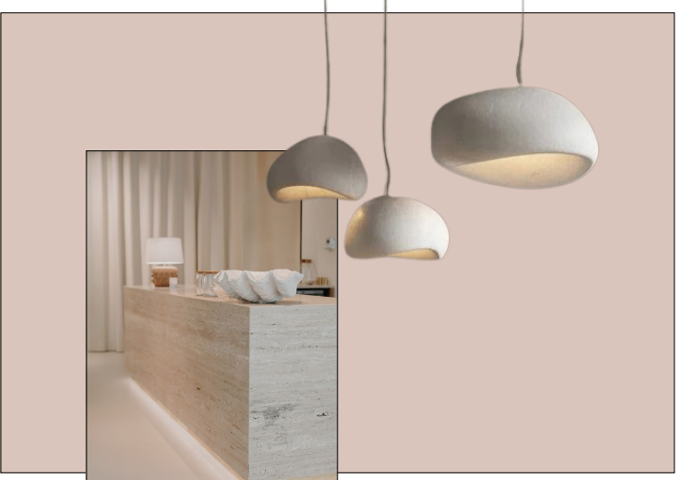
Attēlam ir ilustratīva nozīme.
- KONDICIONIERIS – freona split vai multi split tipa kondicionieris ar vadības paneli iebūvētu sienā.
- APKURE – radiatori Vogel Hygien ar regulējamu termogalvām RAS-C vai higienu prasībām atbilstošs analogs.
- VENTILĀCIJA – piespiedu gaisa apmaiņas griestu difuzori (pieplūde un nosūce). Difuzorus paredzēt tādus, lai nebūtu tiešas gaisa plūsmas uz medicīnas personālu un pacientu.
- APGAISMOJUMS – LED, 3000k. Gaismas apjoms slēdzams 2 režīmos – viss apgaismojums / puse apgaismojuma.
- DEKORATĪVĀ SIENA – uzgaidāmās zonā jāparedz 1 dekartīva sienas apdare ar viļņa paneļiem vai ORAC decor zen ar LED apgaismojumu vai analogs risinājums.
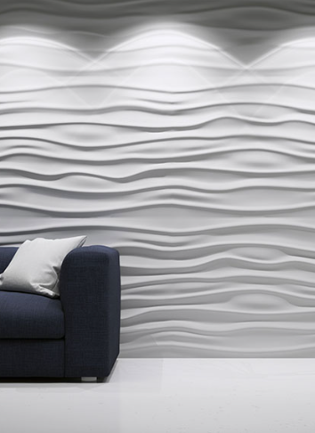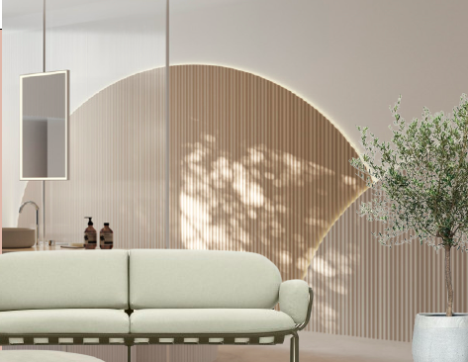

Attēliem ir ilustratīva nozīme.
- PIEKĻUVES KONTROLE – piekļuvi māsu postenim (darba vietai aiz letes) jānodrošina 2 veidos, atverot durvis ar atslēgu un ar bezkontakta ID karti. Piekļuves kontrolei jābūt savietojamai ar ēkā jau esošo sistēmu: FoxSec 9002 sistēmu.
- MĀSU IZSAKUMA SISTĒMA – centrālais postenis. Savietojamai ar Ackermann Clino Systevo.
- TĪKLI – paredzēt 3 darba vietas ierīkošanu. Katrai paredzot vismaz 6x strāvas un 4x RJ45 tīkla rozetes. Papildus izvietot pa 2x strāvas rozetēm uz katras brīvās sienas, h = 30cm. 2x strāvas un 1x RJ45 interneta tikls priekš TV ekrāna un dekodera. (h=~200cm)
Atpūtas istaba
Atpūtas istabai ir jābūt tiešā māsu posteņa tuvumā, ieteicams, ka piekļuve atpūtas istabai ir no māsu posteņa.
  - GRĪDAS – PVC linoleja grīdas segums - Forbo Sphera 50511 Trout, Forbo Sphera 50500 Limestone, Forbo Sphera 50504 Bisquit. (vai analogs)
  - GĪDLĪSTE – pie sienas linoleju uzlocīt 100mm, sadurvietā ar sienu lietot velves veidotāju.
  - SIENAS (apdare) – mitrumizturīga lateksa krāsa uz akrila bāzes. Caparol 3d system vai analogs. Paredzēt, ka sienas var būt dažāda krāsojuma kā piemēram: Magma 55, Barolo 60, Bordeaux 2, Lachs 15, Aprico 50 vai Ceramic 55. (vai analogs)
  - SIENU AIZSARDZĪBA – Stūros – Gerflor Profila (vai analogs), h = 130 cm. Virtuves galda un atpūstas krēslu vietās saskarē ar sienām.
- GRIESTI – Primāri krāsots reģipsis, bet ja telpā ir maģistrālas komunikācijas, kam nepieciešama regulāra apkope vai revīzija: piekārto griestu sistēma.
- ŪDENS UN KANALIZĀCIJA – Telpā plānots uzstādīt virtuves iekārtu ar piekārtiem skapjiem. Paredzēt ūdens un kanalizācijas pievadus. Virtuves iekārtu, izlietni un maisītāju nodrošina pasūtītājs.
- KONDICIONIERIS – freona split vai multi split tipa kondicionieris ar vadības paneli iebūvētu sienā.
- APKURE – radiatori Vogel Hygien ar regulējamu termogalvām RAS-C vai higienu prasībām atbilstošs analogs.
- VENTILĀCIJA – piespiedu gaisa apmaiņas griestu difuzori (nosūce).
- APGAISMOJUMS – LED, 3000k. Gaismas apjoms slēdzams 2 režīmos – viss apgaismojums / puse apgaismojuma.
- PIEKĻUVES KONTROLE – piekļuvi atpūtas istabai jānodrošina 2 veidos, atverot durvis ar atslēgu vai ar bezkontakta ID karti. Piekļuves kontrolei jābūt savietojamai ar ēkā jau esošo sistēmu: FoxSec 9002 sistēmu.
- TĪKLI – paredzēt strāvas pievadu virtuves iekārtas apgaismojumam, sadzīves ledusskapim un kontaktiem priekš mikroviļņu krāsns un tējkannas (vismaz 4 gab). Uz brīvajām telpas sienām izvietot vismaz pa 2 strāvas kontaktiem uz katras sienas. (h=~30cm)

Ambulatorās apskates kabinets
Kabinetu jāizvieto tā, lai tam ir tieša piekļuve no uzgaidāmās zonas.
Nodrošināt ugunsdrošību starp telpām, šahtām un apdares materiālu ugunsreakcijas klases saskaņā ar ugunsdrošības pasākumu pārskatu.
Sienu, durvju vērtņu, durvju malu, durvju kārbu un aplodu aizsardzību paredzēt vietās, kur pārvietojas ar ratiņkrēsliem.
  - GRĪDAS – PVC linoleja grīdas segums - Forbo Sphera 50511 Trout, Forbo Sphera 50500 Limestone, Forbo Sphera 50504 Bisquit. (vai analogs)
  - GĪDLĪSTE – pie sienas linoleju uzlocīt 100mm, sadurvietā ar sienu lietot velves veidotāju.
  - SIENAS (apdare) – mitrumizturīga lateksa krāsa uz akrila bāzes. Caparol 3d system vai analogs. Paredzēt, ka sienas var būt dažāda krāsojuma kā piemēram: Magma 55, Barolo 60, Bordeaux 2, Lachs 15, Aprico 50 vai Ceramic 55. (vai analogs)
  - SIENU AIZSARDZĪBA – Gerflor sienas paneļi Decochoc (vai analogs) apskates kušetes saskares punktos ar sienu, izmērs: 240 x 60 cm. Krāsa krāsa – 0002 Gravel, 0014 Cinnamon, 0032 Flint. Stūros – Gerflor Profila (vai analogs), h = 130 cm. Pie / virs izlietnes. Datorkrēsla saskares vietā ar sienu.
  - DURVIS – Vienviru MDF durvis aplīmēts ar plastikātu. Durvju krāsojums pielāgots sienu krāsojumam. Furnitūra: no ārpuses apaļais rokturis, ko nav iespējams atvērt. No iekšpuses – rokturis. (no ārpuses paredzēt – piekļuves kontrole / čipu piekļuve.)
  - PIEKĻUVES KONTROLE – piekļuvi kabinetam ir jābūt iespējams 2 veidos, atverot durvis ar atslēgu un ar bezkontakta ID karti. Piekļuves kontrolei jābūt savietojamai ar ēkā jau esošo sistēmu: FoxSec 9002.
- GRIESTI – Primāri krāsots reģipsis, bet ja telpā ir maģistrālas komunikācijas, kam nepieciešama regulāra apkope vai revīzija: Ecophon Hygenie Clinic E vai analoga sistēma.
Paredzēt dekoratīvo apgaismojumu pa telpas perimetru (ieslēdzams kopā ar pamatapgaismojumu).
- KONDICIONIERIS – freona split vai multi split tipa kondicionieris ar vadības paneli iebūvētu sienā.
- APKURE – radiatori Vogel Hygien ar regulējamu termogalvām RAS-C vai higienu prasībām atbilstošs analogs.
- VENTILĀCIJA – piespiedu gaisa apmaiņas griestu difuzori (pieplūde un nosūce). Difuzorus paredzēt tādus, lai nebūtu tiešas gaisa plūsmas uz medicīnas personālu un pacientu.
- APGAISMOJUMS – LED, 3000k. Gaismas apjoms slēdzams 2 režīmos – viss apgaismojums / puse apgaismojuma.
- IZLIETNE - Keramiskā izlietne, pudeļsifons ar pārplūdi, hroms;
- MĀSU IZSAKUMA SISTĒMA – jābūt savietojamai ar Ackermann Clino Systevo. Māsu izsaukuma sistēma izvietota pie kušetes. Pie ieejas telpā ir jāizvieto māsu izsaukuma sistēmas panelis uz kura medicīnas māsa atslēdz izsaukumu. Virs ieejas kabinetā ir jābūt gaismas indikatoram par izsaukuma statusu.
- TĪKLI – paredzēt 1 darba vietas ierīkošanas iespējas ar vismaz 6x strāvas un 4x RJ45 tīkla rozetes. Papildus izvietot pa 2x strāvas rozetēm uz katras brīvās sienas, h = 30cm
Paredzēt 2x strāvas rozetes pie kušetes un sienas, kas vistuvāk kušetei. Ārpusē virs durvīm izvietot nelielu gaismas indikātoru, kas ieslēdzas reizē ar telpas apgaismojumu – tā norādot ārstniecības personām, ka telpa ir aizņemta / notiek apskate.
Garderobe
Garderobi paredzēt tā, lai maksimali organizētu personāla ienākšu nodaļa pa atsevišķu ieeju, no ēkas fasādes puses.

Nodrošināt ugunsdrošību starp telpām, šahtām un apdares materiālu ugunsreakcijas klases saskaņā ar ugunsdrošības pasākumu pārskatu.
  - GRĪDAS – PVC linoleja grīdas segums - Forbo Sphera 50511 Trout, Forbo Sphera 50500 Limestone, Forbo Sphera 50504 Bisquit. (vai analogs)
  - GĪDLĪSTE – pie sienas linoleju uzlocīt 100mm, sadurvietā ar sienu lietot velves veidotāju.
  - SIENAS (apdare) – mitrumizturīga lateksa krāsa uz akrila bāzes. Caparol 3d system vai analogs. Paredzēt, ka palātas sienas var būt dažāda krāsojuma kā piemēram: Magma 55, Barolo 60, Bordeaux 2, Lachs 15, Aprico 50 vai Ceramic 55. (vai analogs)
  - SIENU AIZSARDZĪBA –Stūros – Gerflor Profila, h = 130 cm. Krāsa: krāsa – 0002 Gravel, 0014 Cinnamon, 0032 Flint. (vai analogs)
  - DURVIS - Vienviru MDF durvis aplīmēts ar plastikātu. Durvju krāsojums pielāgots sienu krāsojumam. Furnitūra: no ārpuses apaļais rokturis, ko nav iespējams atvērt. No iekšpuses – rokturis. (no ārpuses paredzēt – piekļuves kontrole / čipu piekļuve.)
paredzēt durvju aizvērēju (Geze vai analogs)
  - GRIESTI – Primāri krāsots reģipsis, bet ja telpā ir maģistrālas komunikācijas, kam nepieciešama regulāra apkope vai revīzija: piekārto griestu sistēma.
- APKURE – radiatori Vogel Hygien ar regulējamu termogalvām RAS-C vai higienu prasībām atbilstošs analogs.
- VENTILĀCIJA – piespiedu gaisa apmaiņas griestu difuzori (pieplūde un nosūce.)
- APGAISMOJUMS – LED, 3000k. (gaismekļu izvietojumu paredzēt atbilstoši skapīšu izvietojumam gar sienu / sienām )
- PIEKĻUVES KONTROLE – piekļuvi garderobei jābūt iespējams 2 veidos, atverot durvis ar atslēgu un ar bezkontakta ID karti. Piekļuves kontrolei jābūt savietojamai ar nodaļā jau esošo sistēmu: FoxSec 9002 sistēmu.
- TĪKLI – Izvietot pa 2x strāvas rozetēm uz katras brīvās sienas, h = 30cm
Tehniskās telpas tīrai un netīrai veļai.
Projektēšanā ir iespējamas atkāpes: Nodrošināt tīro un netīro veļu vienā telpā, tomēr telpām ir jābūt atdalāmām ar iekšējām durvīm.

- GRĪDAS – akmens masas grīdas flīzes;
- SIENAS (apdare) – keramikas flīzes;
- Flīzes šuvot ar ūdens necaurlaidīgu, elastīgu un neuzņēmīgu pret netīrumiem flīžu šuvju aizpildītājjavu.
- DURVIS - Vienviru MDF durvis aplīmēts ar plastikātu. Furnitūra – balta (gaiša).
- GRIESTI – mitrumizturīga ģipškartona plākšņu piekārti griesti, krāsoti ar mitrumizturīgu lateksa krāsu uz akrila bāzes.
- APKURE – radiatori Vogel Hygien ar regulējamu termogalvām RAS-C vai higienu prasībām atbilstošs analogs.
- VENTILĀCIJA – piespiedu gaisa nosūce. Izveidot gaisa pārplūdes difuzoru sienā.
- APGAISMOJUMS – LED, 3000k.
- PIEKĻUVES KONTROLE – piekļuvi tehniskām telpām jābūt iespējams 2 veidos, atverot durvis ar atslēgu un ar bezkontakta ID karti. Piekļuves kontrolei jābūt savietojamai ar ēkā jau esošo sistēmu: FoxSec 9002 sistēmu.
- TĪKLI – Izvietot pa 2x strāvas rozetēm uz katras brīvās sienas.
Koplietošanas tualete
Projektā izskaitļot nepieciešamo minimālo koplietošanas tualešu skaitu uz nodaļu.
- GRĪDAS – akmens masas grīdas flīzes;
- SIENAS (apdare) – keramikas flīzes. Uz sienām, flīzes izvietot 1.2m augstumā. Virs flīzēm - krāsota siena.
Pie izlietnes - spogulis.
Izvietot vismaz 2, atsevišķi stiprināmus nerūsējošā tērauda āķus.
- ROKU ŽĀVĒTĀJS - nerūsējoša tērauds, izvietots izlietnes tuvumā, jauda ne mazāka kā 2300W
- Flīzes šuvot ar ūdens necaurlaidīgu, elastīgu un neuzņēmīgu pret netīrumiem flīžu šuvju aizpildītājjavu.
- DURVIS - Vienviru MDF durvis aplīmēts ar plastikātu. Furnitūra – balta (gaiša).
Durvis aprīkotas ar slēdzeni „aizņemts/brīvs”.
Durvīm jābūt atveramām no ārpuses arī pozīcijā „aizņemts”.
- GRIESTI – mitrumizturīga ģipškartona plākšņu piekārti griesti, krāsoti ar mitrumizturīgu lateksa krāsu.
- APKURE – radiatori Vogel Hygien ar regulējamu termogalvām RAS-C vai higienu prasībām atbilstošs analogs.
- VENTILĀCIJA – piespiedu gaisa nosūce. Izveidot gaisa pārplūdes difuzoru sienā.
- APGAISMOJUMS – LED, 3000k, ar kustību vai klātesamības sensoru.
- IZLIETNE - Keramiskā izlietne, pudeļsifons ar pārplūdi, hroms;
- TUALETE – paredzēt nolaižamus roku balstus papildus pacienta stabilitātes nodrošināšanai. Tualeti jāaprīko ar bidetas klausuli.
paredzēt, ka vienā no koplietošanās tualetēm ir jāizvieto bidē. Tualetei ar bidē ir jāatrodas tiešā tuvumā palātu zonai.
- MĀSU IZSAUKUMU SISTĒMA – jābūt savietojamai ar Ackermann Clino Systevo.
Realizēta gan ar sienā iestrādātu paneli, gan auklu sistēmu.
Koplietošanas duša
Projektā izskaitļot nepieciešamo minimālo koplietošanas dušu skaitu uz nodaļu.
- GRĪDAS – akmens masas grīdas flīzes;
- SIENAS (apdare) – keramikas flīzes. Pie izlietnes flīzēs iestrādāts spogulis.
Izvietot vismaz 4, atsevišķi stiprināmus nerūsējošā tērauda āķus.
- Flīzes šuvot ar ūdens necaurlaidīgu, elastīgu un neuzņēmīgu pret netīrumiem flīžu šuvju aizpildītājjavu.
- DURVIS - Vienviru MDF durvis aplīmēts ar plastikātu. Furnitūra – balta (gaiša).
Durvis aprīkotas ar slēdzeni „aizņemts/brīvs”.
Durvīm jābūt atveramām no ārpuses arī pozīcijā „aizņemts”.
- GRIESTI – mitrumizturīga ģipškartona plākšņu piekārti griesti, krāsoti ar mitrumizturīgu lateksa krāsu.
- APKURE – radiatori Vogel Hygien ar regulējamu termogalvām RAS-C vai higienu prasībām atbilstošs analogs.
- VENTILĀCIJA – piespiedu gaisa nosūce. Izveidot gaisa pārplūdes difuzoru sienā. Darbība paredzēta no apgaismojuma ar aizturēs laika releju – 2 min.
- APGAISMOJUMS – LED, 3000k, ar kustības vai klātesamības sensoru.
- IZLIETNE - Keramiskā izlietne, pudeļsifons ar pārplūdi, hroms;
- DUŠA – paredzēt atbalsta dušas rokturi pacienta stabilitātes nodrošināšanai.
Dušas maisītājs ir jāparedz ar piespiedmehānismu (ūdens padeve noteiktu laiku)
Dušas kātam ir jābūt aprīkotam ar plauktu, mazgāšanas līdzekļu novietošanai.
Dušas maisītājam jābūt ar 1 režīmiem: ūdens padeve caur dušas galvu.
- MĀSU IZSAUKUMU SISTĒMA – jābūt savietojamai ar Ackermann Clino Systevo.
Realizēta gan ar sienā iestrādātu paneli, gan auklu sistēmu.
Noliktavas telpa

- GRĪDAS – akmens masas grīdas flīzes;
- SIENAS (apdare) – keramikas flīzes.
- Flīzes šuvot ar ūdens necaurlaidīgu, elastīgu un neuzņēmīgu pret netīrumiem flīžu šuvju aizpildītājjavu.
- DURVIS - Vienviru MDF durvis aplīmēts ar plastikātu. Furnitūra – balta (gaiša).
- GRIESTI – mitrumizturīga ģipškartona plākšņu piekārti griesti, krāsoti ar mitrumizturīgu lateksa krāsu uz akrila bāzes.
- APKURE – radiatori Vogel Hygien ar regulējamu termogalvām RAS-C vai higienu prasībām atbilstošs analogs.
- VENTILĀCIJA – piespiedu gaisa nosūce. Izveidot gaisa pārplūdes difuzoru sienā.
- APGAISMOJUMS – LED, 3000k, ar kustības vai klātesamības sensoru.
- PIEKĻUVES KONTROLE – piekļuvi tehniskām telpām jābūt iespējams 2 veidos, atverot durvis ar atslēgu un ar bezkontakta ID karti. Piekļuves kontrolei jābūt savietojamai ar ēkā jau esošo sistēmu: FoxSec 9002 sistēmu.
- TĪKLI – Izvietot pa 2x strāvas rozetēm uz katras brīvās sienas.
Saimniecības telpa

- GRĪDAS – akmens masas grīdas flīzes.
- SIENAS (apdare) – keramikas flīzes.
- Flīzes šuvot ar ūdens necaurlaidīgu, elastīgu un neuzņēmīgu pret netīrumiem flīžu šuvju aizpildītājjavu.
- DURVIS - Vienviru MDF durvis aplīmēts ar plastikātu. Furnitūra – balta (gaiša).
- GRIESTI – mitrumizturīga ģipškartona plākšņu piekārti griesti, krāsoti ar mitrumizturīgu lateksa krāsu uz akrila bāzes.
- APKURE – radiatori Vogel Hygien ar regulējamu termogalvām RAS-C vai higienu prasībām atbilstošs analogs.
- VENTILĀCIJA – piespiedu gaisa nosūce. Izveidot gaisa pārplūdes difuzoru sienā.
- APGAISMOJUMS – LED, 3000k, ar kustības vai klātesamības sensoru.
- PIEKĻUVES KONTROLE – piekļuvi tehniskām telpām jābūt iespējams 2 veidos, atverot durvis ar atslēgu un ar bezkontakta ID karti. Piekļuves kontrolei jābūt savietojamai ar ēkā jau esošo sistēmu: FoxSec 9002 sistēmu.
- TĪKLI – Izvietot pa 2x strāvas rozetēm uz katras brīvās sienas.
- IZLIETNE – telpā ir jābūt paredzētai tērauda zemai izlietnei ar iespēju piepildīt spaini ar ūdeni un izliet netīro uzkopšanas ūdeni. (kanalizācijas diametram ir jābūt atbilstošam, bet ne mazākam kā 100mm, lai neveidotu aizsērējumi). Izlietnes tuvumā paredzēt grīdas trapu.
- KANALIZĀCIJA UN ŪDENS – Paredzēt veļasmašīnas pieslēgumu (tai skaitā elektrību) un Padubes mašīnas pieslēgumu (100mm kanalizācijas izvads sienā un 3 fāžu elektrības pieslēgums)

Telpu prasības
17.korpusa 2.stāvs – Operāciju bloks (ieceres projekts)
Principiālās prasības operāciju blokam:
- 2 pastāvīgi darbojošas operāciju zāles
- 2 garderobes zonas (vīriešu un sieviešu). Katrā savs sanitārāis mezgls (tualete un duša, realizēti atsevišķās telpās).
- Ārstu istaba / personāla atpūtas istaba
- Medikamentu noliktava
- Anesteziologu noliktava
- Substerilā telpa.
- Tualete
(projektētājam būtu jāņem par piemēru 1.stāva operāciju bloka projekts)
Ņemot vērā, ka operāciju bloka telpām ir nepieciešamās komunikācijas, kas ir maģistrālas vai kopīgas ar 2. stāva nodaļu, projektēšanā ir jāņem vērā nepieciešamās jaudas vai pieslēgšanās iespējas projekta realizācijai nākošajā projekta posmā.
Operāciju blokam nepieciešamās komunikācijas:
- Kanalizācija
- Elektrība
- Interneta tīkls
- Video novērošana
- Māsu izsaukumu sistēma
- Saspiestā gaisa līnija
- Skābekļa līnija
- Ventilācija un kondicionēšana (operāciju bloka telpām ir augstākas prasību ventilācijai. Gan gaisu apmaiņas operāciju zālēs, gan gaisa filtrācijām)
- Apkure
- Ūdens apgāde
- Piekļuves kontrole
- Ugunsdrošības signalizācija / balss izziņošanas sistēma.
Nodaļas projekta izstrādē un operāciju bloka skices projekta izstrāde - pretendentam ir jāparedz augstāk minētie komunikācijas tīkli ar rezervi, lai to jaudas / apjomi un pieslēgšanas iespējas būtu viegli pieejamas un pietiekamas, lai realizētu operācijas bloka projektu.

Paskaidrojošā daļa:

1. Pasākumi sienu un durvju mehāniskai aizsardzībai.

Vispārējā daļa.
Sienu un durvju aizsardzībai pret mehāniskiem bojājumiem izmantojamas rūpnieciski ražotas sertificētas, ķīmiski noturīgs plastikāts. Šo aizsargsistēmu elementi komplektējami no viena ražotāja - SPM internacional Gerflor grupas kompānijas vai kāda cita analogu produktu ražotāja. Ekspluatācijas laikā atsevišķiem bojātiem elementiem ir jābūt nomaināmiem. Aizsargelementu stiprināšanu pie sienām vai durvīm veikt ar rūpnieciski izstrādātiem stiprinājumiem vai skrūvēm. Sienas un durvis aizsargājamas visos gaiteņos, vestibilos un telpās, kur paredzēta gultu, ratu vai ratiņkrēslu pārvietošana. Visu aizsargmateriālu toņi saskaņojami ar apdarē lietotajiem materiāliem un toņiem.
Sienu aizsardzība.
Sienu aizsardzībai paredzēt sekojošu pasākumu kompleksu:
- - Sienas aizsargplāksne h=0.9m (aizsargpaneļa montāža uzreiz aiz linoleja uzloces), materiāls – PVC 2.5mm;
- - margas staigājošiem pacientiem un pacientiem, kas pārvietojas ratiņkrēslos paredzamas visos gaiteņos un vestibilos, kur paredzēta pacientu pārvietošanās, izvietojot tās gar vienu gaiteņa vai vestibila sienu. Materiāls alumīnijs ar PVC apdari. Sienām, pie kurām stiprinātas margas, sienas aizsargplāksnes jāparedz tikai līdz margas stiprinājumam;

Durvju aizsardzība.
Durvju aizsargsistēma / pasākumi:
- Durvju atduras nedrīkst izvietot uz grīdas - tās jāstiprina sienā vai jālieto durvju vēršanās ierobežotāji.

2. Santehniskais aprīkojums.

Viss aprīkojums projekta izstrādes gaitā saskaņojams ar pasūtītāju.
Sanmezgli palātās:
Dušas kabīnēm jāparedz atbalsta rokturi (minimālais svars: 150kg).
Dušas galvai jābūt ar mīksto cauruli, lai pacients to var brīvi kustināt. Dušas krānam jābūt tikai 1 ūdens padeves režīmam – ūdens padeve caur dušas galvu.
WC pods – piekarams, ar iebūvējamo skalošanas sistēmu.
WC podam - atbalsta rokturi no abām sānu malām paredzot atbalst kāju uz grīdas un sienas. Rokturiem jābūt ar iespēju pacelt uz augšu.
Izlietņu malām jābūt noapaļotām.
Ūdens krāniem jābūt viegli uztveramiem, sataustāmiem, attaisāmiem bez piepūles.
Sienu stiprinājumiem izvēlēties sistēmas, kurām nav nepieciešamas dekoratīvās uzlikas, kas papildus nodrošinātu aizsardzību pret iespējamo baktēriju iekļūšanu spraugās.
Sanmezgli jāaprīko ar trauksmes pogām (māsu izsaukumu sistēmu)
Tualetes podi: cietais sēdriņkis ar vāku; mehāniskā sienas skalošanas poga: divi režīmi skalošanai, matēta hroma;
Keramiskā izlietne, uzstādīšanai ar skrūvēm un kronšteiniem; pudeļsifons ar pārplūdi, hroms;
Santehniskās ierīces ārsta kabinetā:
Keramiskā izlietne ar jaucējkrānu, uzstādīšanai ar skrūvēm un kronšteiniem; pudeļsifons ar pārplūdi, hroms;
Ūdens krāniem jābūt viegli uztveramiem, sataustāmiem, attaisāmiem bez piepūles.
Tehniskā telpa:
Nerūsējošā tērauda izlietne, kas paredzēta lai tajā lietu netīru ūdeni pēc grīdu uzkopšanas. Izlietnei jābūt ar vāku vai resti, lai uz tā var uzlikt spaini un piepildīt to ar ūdeni.
Izlietnes tuvumā paredzēt grīdas trapu (gadījumos, kad ūdens tiks izliets uz grīdas)
Jaucējkrāns montēšanai sienā.
Paredzēt 100mm kanalizācijas izvadu sienā priekš Padubes mašīnas pieslēgšanas ar 3 fāžu elektrības pievadu. (paredzēt, ka padubes mašīna var tikt pieslēgta 2 veidos - ar pieslēgumu sienā vai pielsēgumu grīdā. Projektēšanā ir jāparedz abas iespējas. Pasūtītājs pievienos iekārtu atbilstoši iepirkuma rezultātu iegādātai)
Paredzēt iespēju pieslēgt veļas mašīnu.

3. Dizaina prasības vizuāli eksponētajam inženieraprīkojumam.
Apkalpes lūkas inženierkomunikāciju apkalpošanai griestos un sienās uzstādīt rūpnieciski izgatavotas no emaljēta cinkota tērauda atbilstošas konkrētās telpas higiēnas prasībām, tonāli tās risināt atbilstoši griestu vai sienu tonim. Apkalpes lūkas grīdā uzstādīt rūpnieciski izgatavotas no nerūsējošā tērauda vai ar konkrētai telpai atbilstošu grīdas ieseguma materiāla apdari, kā arī ar konkrētam izvietojumam paredzētu nestspēju un higiēnas prasībām.
Dizaina prasības telpu apsildes elementiem.
Ēkā izmantotie paneļu tipa higiēniskie radiatori paredzami krāsoti baltā, to izvietojums saskaņojams ar logu, durvju aiļu, mēbeļu, medicīniskā aprīkojuma novietojumu. Apkures cauruļu pievadi izvietojami slēpti. Ja to izvietojums uz grīdas nav iespējams, atbilstoši siltumtehniskajam aprēķinam iespējams alternatīvs to izvietojums – vertikāli paneļi pie sienas (ne stiklojuma zonā).
Dizaina prasības ugunsdzēsības skapjiem.
Ugunsdzēsības skapjus sienās izvietot pilnībā iegremdējot tos nišās, skapju ārējo plakņu krāsojumu pieskaņojot atbilstošās sienas tonim. Skapjus izvietojumu izvēlēties pēc iespējas neuzkrītošu.
Dizaina prasības gaismas slēdžiem un rozetēm.
Visi gaismas slēdži, rozetes saskaņojamas gan savā starpā gan arī ar rozetēm un pieslēgumiem konsolēs un citiem pieslēgumiem telpā - klimata regulatoriem, ja tādi būs, māsu izsaukuma sistēmu un atsaukšanas slēdžiem u.t.t., saskaņojot tās gan pēc vizuālā izskata, gan izvietojuma ziņā. Paredzēts antibakteriālās, apstrādājamas ar dezinfekcijas līdzekļiem kontaktligzdas un slēdžus.
Sienām
- Sienu virsmām galvenajos pārvietošanās ceļos jābūt matētām, lai neradītu maldinošus atspīdumus no telpu apgaismojuma.
- Projektā jāparedz kontrastējošas krāsas orientierus (margas) pie gaiteņu vismaz pie vienas sienas. Margas jāprojektē tā, lai tās bez piepūles varētu aizsniegt gan ratiņkrēslā sēdošs cilvēks, gan kājāmgājējs.
Grīdām
- Grīdas klājumiem jābūt gludiem nostiprinātiem plākšņu vai ruļļu materiāliem.
- Līmeņu maiņas jāiezīmē ar kontrastējošu marķējumu vai atšķirīgas tonalitātes vai tipa grīdas segumu.

Telpu aprīkojums
- Ugunsdzēšamos aparātus, apsildes ķermeņus u.c. izvietot attiecīga izmēra nišās vai padziļinājumos.
- Ugunsgrēka un citu avārijas signālu audio un vizuālā dublēšana ir obligāta prasība, lai nodrošinātu nepieciešamo informācijas sniegšanu personām ar dzirdes traucējumiem.

Durvis
- Automātisko durvju atvērēji, piekļuves kontroles karšu nolasītāji jāparedz kontrastējošās krāsās vai savādāk jāpanāk to atšķirību no plaknes, pie kuras tie piestiprināti.
- Automātiski veramām durvīm jāpaliek atvērtām, kamēr to lietotājs atrodas to darbības teritorijā. Durvīm jābūt aprīkotām ar kustības drošības sensoriem.
- Durvju vērtnes nedrīkst traucēt pārvietoties galvenajos pārvietošanās ceļos.
- Palātu durvīm, pacientu ģērbtuvju telpām, sanmezgliem jāparedz speciālu furnitūru un eņģes, kas pieļautu durvju atvēršanu uz ārpusi pie bloķēta stāvokļa no iekšpuses.
- Durvju ailes platumam ir jāatbilst vides pieejamības prasībām.
- Durvju slēdzenes jāparedz ar “master” atslēgas iespēju. (Katrai durvij savs (3) atslēgu komplekts un visas slēdzenes iespējams atvērt ar master atslēgu. Master atslēgu skaits vismaz 5 gab.)

- IEKŠĒJIE INŽENIERTĪKLI
- ELEKTROAPGĀDES SISTĒMA

Iekšējo elektroapgādes tīklu tehniskais projekts jāizstrādā balstoties uz pasūtītāja prasībām.
Būvuzņēmējam jāievērtē projekta risinājumi un tehniskā specifikācija, kā arī montāžas tehnoloģija. Visām iekārtām jānodrošina lietošanas instrukcijas valsts valodā. Visas izmaiņas jāsaskaņo ar Pasūtītāju. Visu iekārtu pielietojumam jāatbilst ražotāja izdotām rekomendācijām.
Paredzēt elektrības skaitītāju uzstādīšanu katram stāvam. (2.stāva operāciju blokam - savu.)
- IEKŠĒJĀ ELEKTROINSTALĀCIJA

1.1. Kopējie dati
El. gaismekļu, slēdžu un kontaktrozešu, kā arī citu elektroierīču izpildījums jāizvēlas saskaņā ar telpu mitruma un putekļu līmeni, kur tās uzstādītas:
- telpās ar normālo vidi - IP20;
- tehniskās telpās un palīgtelpās - IP44;
- WC un dušas telpās – no IP44 līdz IP55 (atkarībā no instalācijas zonas);
- Telpās, kur paredzēta dezinfekcija – jāizvēlas ar atbilstošu aizsardzības klasi un ar nosegvāku.
Elektroinstalācijas kabeļiem, jāparedz marķējumi abos kabeļa galos. Marķējumiem jābūt mehāniski noturīgiem, viegli atšifrējamiem un valsts valodā izsniegtai shēmai ar marķējumu atšifrējumiem.
Video novērošanas kamerām ir jābūt savietojamai ar slimnīcā esošo sistēmu. Video novērošanas IP kameras ir jāizvieto gaiteņu galos, kāpņu telpā un pie darbinieku ieejas.
Apsardzes signalizācijai ir jābūt savietojamai ar slimnīcā esošo sistēmu un (1.stāvā) integrētai ar nodaļā esošām apsardzes zonām. Apsardzes signalizācijā paredzēt: durvju magnētiskos kontaktus, pasīvos infrasarkanos staru detektorus (RXC-ST(PIR)) vai anologu, logus aprīkot ar kustības / stikla plīšanas detektoriem. Projektējot paredzēt izmaksas, ja esošo zonu paplašinātāju ir par maz.
Automātiskā ugunsgrēka atklāšanas un trauksmes signalizācija ir jāintegrē esošā ugunsdzēsības panelī CF3000, kas uzstādīts ēkas 3.stāvā.
Balss izziņošanas sistēma. Projektā paredzēt balss izziņošanas sistēmas paplašināšanu un integrēšanu esošā slimnīcas sistēmā.
1.2. Kabeļu montāžas veidi
Ēkas el. tīklu kabeļus, izņemot tehniskajās telpās, paredzēts instalēt zemapmetuma, kabeļu pieslēgumus pie iekārtām veidojot pēc iespējas tuvāk tām.
Montējot elektroinstalāciju, tā ir jāgrupē, jāizvieto pēc iespējas tuvāk ēkas konstrukcijām, jāievēro ortogonāls izvietojums telpā. Nav pieļaujama vadu instalācija - pa diagonāli.
Kabeļu plauktu un trepju horizontāla un vertikāla virziena maiņas vietās izmantot kabeļu plauktu stūra, T-atzarus, pagrieziena elementus, līmeņu maiņas elementus. Kabeļi, kuri guldīti pa kabeļu trepēm jāstiprina.
Atsevišķās vietās kuras tas nepieciešams, paredzēt izmantot arī plastmasas un metāla caurules kabeļu aizsardzībai no mehāniskiem bojājumiem.
Sienu un pārsegumu konstrukciju šķērsošanas vietās, ailas kabeļiem ierīkot ar urbšanas metodi, ja vien projektētājs nav norādīts savādāk. Ailu ierīkošanai ar urbšanas metodi, nepieciešamo ailu skaitu un izmēru būvnieks nosaka patstāvīgi.
Vertikāliem un horizontāliem kabeļu plauktiem un trepēm, uz kuriem paredzēts montēt ugunsdrošos kabeļus, plauktiem un to stiprinājumiem jābūt sertificētiem, atbilstoši ugunsdrošības prasībām un izbūvētiem atbilstoši ražotāja montāžas noteikumiem.
Vietās kur el. kabeļi šķērso pārsegumus un sienas, izņemot ugunsdrošības zonas, tie ir jāgulda PVC caurulēs. Pēc cauruļu montāžas caurumi jānoblīvē, blīvējuma ugunsdrošības pakāpei jāatbilst sienas vai pārseguma ugunsdrošības pakāpei.
Ugunsdrošajās sienās izveidotās ailas noslēdzamas ar speciāli paredzētajiem izstrādājumiem :
- ugunsdrošajām noslēgmanžetēm - plastmasas cauruļvadiem ar el. kabeļiem;
- ugunsdrošu tapu - el. kabeļiem;
- mīkstos ugunsdrošos ķieģelīšus- elektroinstalācijai kabeļu plauktos.

Katrā vietā, kur trase iet cauri ugunsdrošo sienu, ir jāuzlīmē uzlīme – marķējuma plāksnīte ar informāciju:
- kāds materiāls tika izmantots caurumu aizpildīšanai;
- kas veica aizpildīšanu;
- kad veica aizpildīšanu u.c.

Vietās, kur kabeļi šķērso telpas daļas, un tiem ir jānodrošina paaugstinātu ugunsnoturību, kabeļi ir jāpārklāj ar ugunsnoturīgu krāsu vai jāizbūvē ugunsnoturīgs kanāls un jāparedz ugunsdrošais blīvējums.
Kabeļu plauktus un trepes, šķērsojot sienas un pārsegumus, jāpārtrauc sienu un pārsegumu abās pusēs. Pretējā gadījumā, jāpielieto tādi kabeļu plaukti un trepes ar stiprinājumiem, kas ir sertificēti atbilstoši sienas un pārseguma uguns noturībai.
2. ELEKTRO SADALNES
2.1. Kopējie dati
Visas sadalnes jāparedz ar vismaz 20% rezervi, gan fiziski, gan jaudas ziņā.
Projektēšanas posmā – izskatīt iespējas pieslēgties jau esošai elektro sadalei, kas atrodas esošajās nodaļās.
Sadalņu izpildījuma aizsardzības pakāpei jābūt atbilstošai attiecīgās telpas klasifikācijai, kur tā uzstādīta.
Sadalnēm jābūt ar metāla vai PVC korpusu ar zemu halogēna saturu, piemērotām montāžai uz grīdas, pie sienas, kā arī iebūvētām sienā. Sadalnēm jābūt aprīkotām ar metāla durvīm, virsmām un marķējumam jābūt ar ķīmisko noturību pret dezinfekcijas materiāliem.
Sadalēm, kuras atrodas publiski pieejamās vietās, durvis jāaprīko ar slēdzamu slēdzeni. Slēdzenēm jābūt aprīkotām ar „Master” veida slēdzenēm.

2.2. Sadalņu etiķetes un dokumentācija
Etiķetēm jābūt latviešu valodā.
Visi izejošie un ieejošie kabeļi jāmarķē saskaņā ar pastāvošajiem LVS un EN montāžas normatīviem.

2.3. Sadalņu aprīkojums
Visās 0,4 kV el. sadalnēs paredzēti:
- daudzpolu automātiskie aizsargslēdži vai drošinātāj-blokslēdži visiem izejošiem kabeļiem,
- nepieciešamie slēdži, vadības releji, kontaktori u.c.;
- kopņu sistēma, vadu kanāli;
- attiecīgās klases pārspriegumaizsardzības ierīces;

Cilvēku aizsardzībai pret noplūdstrāvām el. sadalnēs tiek paredzēti noplūdstrāvas aizsargslēdži, kas atslēdz bojāto ietaisi vai iekārtu no el. tīkla, ja noplūdstrāva pārsniedz normētu vērtību (ΔI=30 mA). Noplūdstrāvas aizsargslēdži paredzēti sekojošo el. patērētāju aizsardzībai:
- visām iekārtām, kurām ir tiešais ūdens pieslēgums;
- el. patērētājiem un apgaismei WC, dušās un ģērbtuvēs
- vispārējas nozīmes el. kontaktrozetēm ar aizsardzību līdz 20 A iekštelpās
- visām ārējām pārvietojamām iekārtām ar aizsardzību līdz 32 A

3. EL. SPĒKA UN KONTAKTROZEŠU SISTĒMA
3.1. Kopējie dati
Visiem elektrodzinējiem, kuriem ir distances vai automātiskā vadība jāparedz drošības slēdžus tieši pie iekārtām.
Visiem piespiedu vēdināšanas agregātiem ir jāparedz automātiskā atslēgšana ugunsgrēka trauksmes signāla gadījumā.
3.2. Vispārīgas nozīmes el. kontaktrozetes
Koplietošanas telpās jāparedz vispārējas nozīmes zemapmetuma IP20 kontaktrozetes. Koplietošanas telpās el. kontaktrozetes ir jāizvieto pa vienu gaiteņa sienu, kur virs piekārtiem griestiem atrodas el. kabeļu plaukts. El. kontaktrozetes ir jāizvieto tā, lai varētu veikt telpu apkopi un pieslēgtie kabeļi nešķērsotu cilvēku plūsmas ceļus.
Tehniskajās telpās jāparedz vispārējas nozīmes virsapmetuma IP44 kontaktrozetes pie ieejas durvīm telpas iekšpusē.
4. EL. APGAISMES SISTĒMA
4.1. Kopējie dati
Mākslīgai apgaismei visā ēkā jāizmanto gaismekļus ar LED spuldzēm vai LED lentām.
Gaismekļiem jābūt ražotiem autorizētā rūpnīcā un sertificētiem Latvijā vai Eiropas Savienībā. Gaismekļu ražotājfirmas un tipi jāsaskaņo ar Pasūtītāju. Gaismekļu spuldžu jaudas jāprecizē tehniskā projekta izstrādes laikā, aprēķinot nepieciešamo gaismas intensitāti atbilstoši katrai telpai.
Telpās, kur darba vietas aprīkotas ar datoriem jāparedz gaismekļus ar 65° parabolisko reflektoru, kas atbilst LVS EN 12464-1 standarta prasībām.
4.2. Avārijas apgaisme telpās
Avārijas apgaismei jāizvēlas tādi paši gaismekļi kā darba apgaismei. Normālā darba režīmā gaismekļus jāpielieto darba apgaismei, avārijas režīmā tie kalpo avārijas apgaismei. Avārijas gaismekļi jāmarķē, lai ekspluatācijas apkopju laikā tos būtu iespējams identificēt. Marķējuma veidu jāsaskaņo ar pasūtītāju.
Ēkas avārijas apgaisme sastāv no:
- Evakuācijas avārijas apgaismes;
- Dežūras apgaismes.

Apgaismes līmenis jāizvēlas atbilstoši standarta prasībām.
Evakuācijas avārijas apgaismei jānodrošina evakuācijas ceļu izgaismošanu evakuācijas laikā. Evakuācijas apgaismes gaismeklis, kas atbilst standarta prasībām, jāizvieto tā, lai nodrošinātu nepieciešamo apgaismojumu visu izejas durvju tuvumā un vietās, kur jāpievērš uzmanība potenciālai bīstamībai vai drošības aprīkojumam. Vietas, kuras jāuzstāda evakuācijas gaismeklis, ir:
- pie visām izejas durvīm, kuras ir paredzēts lietot avārijas gadījumā;
- kāpņu tuvumā;
- evakuācijas ceļa katra līmeņa maiņas tuvumā;
- katra ugunsdzēsības aprīkojuma elementa un ugunsdzēsības aktivizēšanas punkta tuvumā.
- pie evakuācijas plāniem.

Zīmēm jābūt marķētām atbilstoši MK noteikumiem Nr. 238 “Ugunsdrošības noteikumi” 1. pielikumam.

APKURE, VENTILĀCIJA UN GAISA KONDICIONĒŠANA

Prasības telpu mikroklimatam

Veicot projekta izstrādi, ievērot sekojošas telpu mikroklimata prasības laika periodam bez logu atvēršanas (logu atvēršanas ietekme uz mikroklimatu netiek kontrolēta mehāniski):
Apkures sezonas laikā temperatūra caur mehānisko ventilāciju jānodrošina 21+-2 C robežās. Vasaras (dzesēšanas sezonā) 24 +- 2C robežās. Mitruma regulēšana – nav paredzēta, dabiskā.

Tabula 1 „Mikroklimata prasību sadalījums pa telpām„

Nr.p.k. | Telpa | Gaisa apmaiņa telpā (min), reizes stundā
1 | Personāla ģērbtuves | 2
2 | Palātas | 4
3 | Pacientu sanmezgli | Pārplūde no palātas
4 | Ārstu / virsmāsas kabineti | 30 m³/h uz 1 cilvēku
5 | Palīgtelpas | Pārplūde no gaiteņa
6 | Gaiteņi | 1
7 | Tehniskās telpas | Pārplūde no gaiteņa
8 | Apskates telpa | 2
9 | Māsu postenis | 2
10 | Pacientu uzgaidāmā zona | 2
11 | Pacienta apskates telpas | 4
12 | Procedūru istaba | 4
13 | Personāla atpūtas istaba / virtuve | 4

Apkures sistēma

Vispārīgās prasības
Projektētājam un Būvuzņēmējam attiecīgi savas atbildības ietvaros jāveic visi nepieciešamie siltumapgādes sistēmas darbības aprēķini.
Visas sistēmas, ierīces un iekārtas projektēt saskaņā ar Latvijas būvnormatīvu LBN 231-15 “Dzīvojamo un publisko ēku apkure un ventilācija.”

Koncepcija
Esošajā nodaļā apkures sistēmā tiek izmantota divcauruļu apkures sistēma ar maģistrālo sadalījumu un turpgaitas temperatūras kontroli. Telpās apkures sistēmai ir divi ekspluatācijas režīmi:
- pamatapkures režīms, nodrošina telpu apsildi darba dienas darba stundās;
- dežūrapkures režīms, nodrošina telpu apsildi brīvdienās un ārpus darba dienu laika grafika;
Jāņem vērā, ka šobrīd ēkas siltummezglā ir 1 apkures siltummainis (loks). Jāparedz projektēšanu par izbūvi lokālo apkures siltummaini un vadību katram stāvam. Piegādātājam jāveic visi izbūves un saskaņošanas darbi ar Rīgas siltumu.

Sildķermeņi
Ēkā tiek izmantoti paneļu tipa radiatori baltā krāsā. Telpās, kur pārvieto gultas, radiatori montējami nišās, paredzot papildus aizsargstieņus mehānisku bojājumu samazināšanai.
Paneļu tipa radiatori ar iekšējiem konvekcijas elementiem, sānu malas tiek noslēgtas ar plāksnēm, augšējā mala ar resti. Telpās ar paaugstinātām higiēnas prasībām bez konvekcijas elementiem, nosegplātnēm un restēm. Radiatori ir aprīkoti ar termostatiskā ventīļa ieliktni ar regulācijas ierobežotāju un pret vandāļu demontāžu.
Visas sistēmas, ierīces un iekārtas projektēt saskaņā ar Latvijas būvnormatīvu LBN 231-15 “Dzīvojamo un publisko ēku apkure un ventilācija”, paredzot nepieciešamās tehniskās noslēgierīces, tādas kā noslēgvārsti un ventiļi, regulēšanas vārsti, filtri, pretspiediena vārsti, drošības vārsti, atgaisotāji, mērinstrumenti (termometri, manometri) u.c.
Visas iekārtas aprīkot ar noslēgierīcēm to vieglai, ātrai un ērtai atslēgšanai no siltumapgādes tīkliem un apkalpošanai.
Visās hidrauliskajās sistēmās paredzēt viena ražotāja noslēdzošās un balansējošās noslēgierīces.

Cirkulācijas sūkņi
Cirkulācijas sūkņi paredzami uz maģistrālajiem cauruļvadiem, atbilstoši plūsmu un spiedienu daudzumam.

Izolācija
Siltumapgādes sistēmas cauruļvadu izolēšanai paredzēt attiecīgu siltumizolāciju, ekvivalents - PAROC, ISOVER vai Armaflex. Tā biezumu noteikt pēc aprēķina atkarībā no apkārtējās vides temperatūras, siltumnesēja temperatūras un siltuma zudumiem no cauruļvadiem. Atklāti izvietoto (publiski redzamo) siltumapgādes cauruļvadu siltumizolāciju paredzēt ar PVC pārklājumu tādās vietās, kur iespējama izolācijas mehāniska bojāšana.

Marķēšana un sistēmas apkope
Visu sistēmu cauruļvadi, iekārtas un vārsti jāaprīko ar tehniskās informācijas plāksnītēm:
- plūsmas virziens uz cauruļvadiem;
- temperatūra;
- siltumnesēja/aukstumnesēja daudzums, primārās/sekundārās plūsmas;
- Balansēšanas vārstu marķēšana, norādot sistēmu, caurplūdi un ieregulējumu;
- sistēmas un iekārtas nr.

Ventilācijas sistēmas

Projektētājam un Būvuzņēmējam attiecīgi savas atbildības ietvaros jāveic visi nepieciešamie ventilācijas sistēmas ražīgumu un darbības režīmu aprēķini, ko ieregulēt un nodot Pasūtītājam ekspluatācijā.
Visas sistēmas, ierīces un iekārtas projektēt saskaņā ar Latvijas būvnormatīvu LBN 231-15 “Dzīvojamo un publisko ēku apkure un ventilācija.”

Projektu jāizstrādā pamatojoties uz telpu arhitektonisko plānojumu, to funkcionālo pielietojumu un telpu ekspluatācijas tehnoloģiju.
1. stāva nodaļai ir uzstādīts ventilācijas agregāti, kuru ražība ir paredzēta ar rezervi. Izskatīt iespēju pieslēgt 1. stāva projektējamo apjomu pie esošām iekārtām. (Pasūtītājs pieļauj atkāpi uz gaisa apjoma samazinājuma esošās nodaļas telpām, kas nav mazākas kā atrunātie apjomi tabulā: „Mikroklimata prasību sadalījums pa telpām„)
2. stāva nodaļai nepieciešamos ventliācijas agregātus ir iespējams izvietot āra izpildījumā (saskaņojot ar ārējām instancēm) vai ēkas bēniņos.

Ēkas jāizmanto mehāniskā ventilācija sistēmas, gaisa apstrādes iekārtas (GAI).

GAI gaisa ieņemšanas restes tiek paredzētas uzstādīt fasādē. Āra gaisa ieņemšanai paredzēta no kopējā kolektora priekš vairākām iekārtām, kolektors pievienots ar restēm fasādes sienā. GAI tehniskā telpai ir jābūt aprīkotai ar blīvām durvīm un kondensāta savākšanas trapiem.
Ja GAI ir plānots novietot ārpusē, tad pretendentam jāparedz nepieciešamās iekārtas norobežojošās nojumes izbūve un saskaņošana ar ārējām atbilstošām iestādēm.

Ziemas periodā GAI jānodrošina gaisa temperatūru izmantojot ēkas siltumu ar rekuperatoru un sildīšanas sekciju, kuru siltuma apgāde nodrošināta no siltummezgla.
Vasaras sezonā jānodrošina gaisa temperatūru dzesēšanas sekciju.

Ventilācijas agregātu komplektācija, kas atbilst Pasūtītāja pieprasījuma telpu tipam.

- MEDICĪNISKO GĀZU SISTĒMA
Medicīnisko gāzu sistēma (MG)
- Tehniskās prasības:

  - Tehniskā projekta izstrādes stadijā jāveic projekta principiālo risinājumu izstrāde un detalizācija:
    - medicīnisko gāzu patēriņa aprēķināšana ņemot vērā paredzēto gāzu ligzdu skaitu un pašreizējo patēriņu;
    - tehnisko telpu un komunikāciju šahtu precizētu platību noteikšana, kā arī noteikt prasības komunikācijām, kas saistītas ar kanalizācijas, elektrības, vājstrāvas un ventilācijas pieslēgumiem;
    - veikt stāvu MGA tīkla plānojumu, darba apjoma specifikāciju un raksturīgo griezumu un mezglu izstrādi;
    - esošo kompresora telpu papildināt ar papildus vienu līdzvērtīgas jaudas kompresoru.
- Skābekļa apgādes sistēma:

    - Pieslēgties esošai nodaļas skabekļa padeves maģistrālei. (1.stāvā nav nepieciešams izvietot papildus medicīnas gāzu kontroles panelis – nodaļā jau ir uzstādīts. 2. stāvā - nav panalis)
    - veikt tehniskos aprēķinus reduktoru sistēmai skābekļa sadales punktā, ja nepieciešams esošos nomainīt ar lielākas plūsmas reduktoriem.

ŪDENSVADS UN KANALIZĀCIJA

Ūdensapgādes tīkli

1.1.Vispārīgas prasības un principiālie risinājumi.
Projektējamas šādas sistēmas:
- aukstā ūdens apgādes sistēma;
- karstā ūdens un karstā ūdens cirkulācijas sistēma;
Cauruļvadu un noslēgarmatūras kontrolei un servisa vajadzībām visām sanitārtehniskajām sistēmām jāparedz inspekcijas lūkas. Inspekcijas lūkas, kuras paredzēts iebūvēt sienu, šahtu, griestu vai grīdu konstrukcijās, jāaprīko ar atbilstošām atveramām lūciņām. Lūku materiāla izvēle atkarīga no to novietojuma (sienā, šahtās, griestos, grīdā u.c.) un tas jāsaskaņo ar Pasūtītāju. Tehniskā projekta ūdensapgādes sistēmu sadaļai jābūt saskaņotai ar slimnīcas tehnoloģiju risinājumiem.

1.2. Cauruļvadi
Saimnieciski-dzeramā ūdens apgādes sistēmu maģistrālie cauruļvadi un ūdens stāvvadi jāparedz no plastmasas daudzslāņu kompozīta caurulēm, sertificētām dzeramā ūdens apgādes sistēmām. Ja ūdensvada pievadi tehniskajām vajadzībām tiek iebūvēti grīdu konstrukcijās, betona grīdas plātnēs, jāparedz daudzslāņu caurules no viena gabala ar atbilstošu izolāciju.

1.3. Tehniskā armatūra
Visas sistēmas, ierīces un iekārtas jāprojektē ar nepieciešamo tehnisko armatūru (noslēgvārsti un ventiļi, regulēšanas vārsti, filtri, pretspiediena vārsti, drošības vārsti, mērinstrumenti u.c.).

Uz visiem galvenajiem ūdens apgādes cauruļvadiem un to atzariem ir jāparedz noslēgarmatūra.
Dušas, sēdpodi, izlietnes jāaprīko ar noslēgarmatūru, analogs - ECK, BALLOFIX un dekoratīvām ūdens pievadu sienas nosegplāksnēm.

1.4. Izolācija
Lai novērstu iespējamo kondensāta rašanas uz aukstā ūdens caurulēm, kā arī siltuma zudumus karstajiem un cirkulācijas ūdensvadiem, ūdens apgādes sistēmu cauruļvadi jāizolē ar atbilstošas kvalitātes un biezuma izolācijām (izņemot atklātos pievadus uz dušām, sēdpodiem un izlietnēm).

2. Sadzīves kanalizācijas iekšējie tīkli.

2.1. Vispārīgās prasības un principiālie risinājumi

Iekšējās kanalizācijas un sanitāro iekārtu sistēma sastāv no šādām galvenajām daļām:
- Kondensāta ūdens no dzesēšanas un gaisa apstrādes iekārtām savākšana un novadīšana;
- Sanitāro iekārtu ierīkošana un pieslēgumi;
- Sadzīves kanalizācijas notekūdeņu novadīšanas cauruļvadu sistēmu un komponentu marķēšana.
- GAI telpas kondensātu trapu ierīkošana.
Kanalizācijas cauruļvadi, kas atradīsies grīdas konstrukcijā, jāizvieto speciāli paredzētā grīdas konstrukcijas sabiezinājumā.
Visām minētajām iekārtām jābūt izvietotām apkalpojošajam personālam ērti pieejamās vietās.
Kondensāta un mitrināšanas procesā kondensāta ūdens no centralizētajām klimata nodrošināšanas iekārtām jāpieslēdz pie sadzīves kanalizācijas sistēmas. Kondensāta novadīšanas sistēma jāizbūvē tā, lai nepieļautu kanalizācijas smaku iekļūšana telpās.
Tehniskā projekta sadzīves kanalizācijas sistēmu sadaļai jābūt saskaņotai ar slimnīcas tehnoloģiju risinājumiem.

2.2. Tehniskā armatūra
Visas sistēmas, ierīces un iekārtas jāparedz ar nepieciešamo tehnisko armatūru, piemēram, noslēgvārsti un ventiļi, pretspiediena vārsti, u.c.

Lai izvairītos no kanalizācijas notekūdeņu pretplūsmas, kanalizācijas sistēmai jāparedz pretvārsti (vienvirziena vārsti). Noslēgventiļiem un vienvirziena vārstiem jābūt sertificētiem kanalizācijas sistēmām.

2.3. Izolācija
Sadzīves kanalizācijas sistēmas prettrokšņa izolācija tiek veikta atbilstoši izolācijas materiālu piegādātāja aprēķiniem un rekomendācijām.
Visiem pielietotajiem izolācijas materiālu veidiem un tipiem ir jābūt sertificētiem ar atbilstošiem kvalitātes un atbilstības sertifikātiem.

2.4. Zemgrīdas cauruļvadi
Grīdā iebetonētās kanalizācijas sistēmas jāmontē no plastmasas caurulēm, atbilstošas āra darbiem un iebūves klasei SN8, analogs - UPONOR. Kanalizācijas sistēmas inspekcijas lūkas jāaprīko ar skrūvējamiem noslēgvākiem, analogs – OSTENDORF, kas iztur vismaz 3m hidrostatisko spiedienu.
Pēc cauruļvadu montāžas jāveic posma hidrostatiskā un hidrauliskā pārbaude. Par pārbaudes rezultātiem jāsastāda segto darbu akts.

2.5. Virsgrīdas ūdensapgādes un kanalizācijas cauruļvadi
Vietās, kur pēc cauruļvadu iebūves tiem nevarēs piekļūt neizjaucot sienu vai grīdu konstrukcijas, cauruļvadiem ir jābūt no viena gabala, bez vītņu savienojumiem. Tai pat laikā jānodrošina, lai visas caurules labi iederas pieejamajā vietā, ņemot vērā pārējos inženiertīklus un arhitektūras un interjera prasības, instalācijas iekārtu un turpmāku piekļūšanu apkopes nolūkos.
Ja pievadi uz sanitārajām iekārtām un ierīcēm tiek izbūvēti atklāti, tiem jābūt no vara caurulēm. Lokanos pievadus izmantot aizliegts.
Pēc cauruļvadu montāžas jāveic spiediena pārbaudes testi. Izpildītājam jāapstiprina pārbaužu un testēšanas rezultāti, tai skaitā hidraulisko pārbaužu akti, kurus iekļauj izpilddokumentācijas sastāvā. Pie hidraulisko pārbaudes testu veikšanas obligāti jāpieaicina būvuzraugs. Daudzslāņu cauruļvadu hidraulisko pārbaudi jāveic atbilstoši ražotāja rekomendācijām.

2.6. Marķēšana
Būvuzņēmējam pēc sistēmas montāžas darbu pabeigšanas ir jāizstrādā izpildrasējumi uz tehniskā projekta bāzes pamata, norādot izmaiņas, kas radušās sistēmas montāžas laikā. Visa noslēg/regulējošā armatūra, kā arī iekārtas ir jāmarķē.
Izpildrasējumos un shēmās jānorāda atbilstošās iekārtas vai armatūras marķējums. Aprakstā vai piezīmēs jānorāda atsevišķo atzaru atslēgšanas armatūras marķējums un to atrašanās vieta Ēkā, lai avārijas gadījumā būtu iespējams ātri rīkoties un nebūtu jāatslēdz visi sistēmas atzari.
Uz maģistrālo cauruļvadu izolācijas ir jābūt uzlīmētam marķējumam, kas norāda ūdens plūsmas virzienu.
Iesniedzamā būvdarbu izpildu dokumentācija
Nr.p.k. | Nosaukums | Izpildes dokumentācija
1 | Licences, rīkojumi, sertifikāti, apdrošināšanas | X
2 | Būvdarbu žurnāls | X
3 | Autoruzraudzības žurnāls | X
4 | Segto darbu pieņemšanas akti | X
5 | Nozīmīgo konstrukciju pieņemšanas akti | X
6 | Atbilstības deklarācijas un sertifikāti par materiālu un iekārtu atbilstību standartiem | X
7 | Tehnisko iekārtu, speciālo sistēmu un iekārtu pārbaudes protokoli un pieņemšanas akti | X
8 | Ieceres dokumentācija BIS sistēmā, elektroniski un papīra formātā. | X
9 | Izbūvēto inženiertīklu izpildshēmas (papīra un elektroniski .pdf formātā) | X
10 | Darbu veikšanas projekts | X
11 | Izpilduzmērījumi: | X
11.1 | Elektrības pretestības mērījumi | X
11.2 | Zemējuma pretestības mērījumi | X
12 | Lietotāja parakstīta instruktāža par uzstādīto iekārtu/produkta lietošanu. | X
13 | Produkta apraksts un lietošanas instrukcija | X
- Uzņēmējs sagatavo izpildu dokumentāciju par veiktajiem darbiem un iesniedz to pasūtītājam 2 oriģinālos eksemplāros (papīrā) un elektroniskā kopija (digitāli) līdz garantijas laika garantijas iesniegšanas dienai.

